**PROPOSAL EKSPEDISI PANJAT TEBING**

**ANGKATAN XVII BASWARA GIRI TAHUN 2022**

**MAHASISWA PECINTA ALAM ARCHA BUANA**

**UNIVERSITAS PAMULANG**



Tebing Sumbing Gunung Kelud Desa Sugih Waras, Kecamatan Ngancar, Kabupaten Kediri, Jawa Timur.

**Mahasiswa Pecinta Alam Archa Buana**

**Universitas Pamulang**

Sekretariat : Jl. Witana Harja, No.18B, Pamulang.

Tangerang Selatan **–** Banten

2022

# 

# KATA PENGANTAR

Puji dan syukur kita panjatkan kepada Tuhan Yang Maha Esa, yang telah melimpahkan rahmat dan karunia–Nya sehingga kami dapat menyelesaikan penyusunan proposal kegiatan ini dengan baik. Proposal kegiatan ini disusun dalam rangka kegiatan yang berjudul **“Ekspedisi Panjat Tebing Angkatan XVII Baswara Giri Tahun 2022 Mahasiswa Pecinta Alam Archa Buana Universitas Pamulang”.**

Dengan Proposal kegiatan ini, diharapkan pula dapat dijadikan pedoman dan pelajaran bagi kami agar dapat melaksanakan kegiatan ini dengan baik. Besar harapan kami dapat menjadi anggota yang penuh tanggung jawab, disiplin, dan loyal terhadap organisasi maupun kampus Universitas Pamulang.

Terima kasih kepada semua pihak yang membantu menyusun proposal kegiatan ini dengan baik. Semoga kegiatan yang akan kami laksanakan dapat bermanfaat bagi semuanya khususnya bagi kami Anggota Madya Mahasiswa Pecinta Alam Archa Buana Universitas Pamulang.

Pamulang, 10 September 2022

Penulis

Tabel II. 8 Perlengkapan Kelompok Divisi Lingkungan Hidup

# DAFTAR ISI

COVER

KATA PENGANTAR ii

DAFTAR ISI iii

DAFTAR TABEL v

DAFTAR GAMBAR vi

BAB I PENDAHULUAN 1

A. Latar Belakang 1

B. Landasan & Pedoman **Error! Bookmark not defined.**

C. Tujuan Kegiatan 3

D. Target Kegiatan 3

E. Nama Kegiatan 3

F. Tema kegiatan 4

G. Waktu dan Tempat 4

H. Prosedur Perizinan 4

I. Struktur Kepanitiaan Kegiatan 4

BAB II MATERI 6

A. *Mountaneering* 6

B. Tebing 6

C. Definisi Panjat Tebing 6

D. Aba-Aba Pemanjatan 7

E. Prosedur Pemanjatan 7

F. Teknik Pemanjatan 8

G. Etika Panjat Tebing 10

H. Taktik Pemanjatan 10

I. *Single Rope Technique ( SRT )* 10

J. *Vertical Rescue* 11

K. *Hanging Belay* 15

L. *Flying Camp* 16

M. Peralatan Panjat Tebing 16

N. Tali temali (Simpul) 26

O. Sosialisasi Pedesaan 30

BAB III KEGIATAN 31

A. Deskripsi Wilayah 31

B. Pra Pelaksanaan 33

C. Pelaksanaan 33

D. Anggaran Biaya 36

B. Perlengkapan 37

C. Medis 39

D. Logistik 40

BAB IV PENUTUP 41

DAFTAR PUSTAKA 43

LAMPIRAN

# DAFTAR TABEL

Tabel III. 1 Deskripsi Wilayah 31

Tabel III. 2 Perlengkapan Pribadi 37

Tabel III. 3 Alat Kelompok Panjat Tebing 38

Tabel III. 4 Perlengkapan Aplikasi Panjat Tebing 38

Tabel III. 5 Medis 39

Tabel III. 6 Logistik 40

# DAFTAR GAMBAR

Gambar II. 1 *Top Rope* 9

Gambar II. 2 *Sport Climbing* 9

Gambar II. 3 *Ascender* 11

Gambar II. 4 *Descender* 11

Gambar II. 5 *Hauling A System* 13

Gambar II. 6 *Hauling N System* 13

Gambar II. 7 *Hauling M System* 14

Gambar II. 8 *Lowering A System* 14

Gambar II. 9 *Lowering N System* 15

Gambar II. 10 *Lowering M System* 15

Gambar II. 11 *Hanging Belay* 16

Gambar II. 12 *Flying Camp* 16

Gambar II. 13 Karmantel Statis 17

Gambar II. 14 Karmantel Dinamis 17

Gambar II. 15 *Webbing* 17

Gambar II. 16 *Harness* 18

Gambar II. 17 *Carrabiner Snap* 18

Gambar II. 18 *Carrabiner Snap* 18

Gambar II. 19 *Piton* 19

Gambar II. 20 *Chock Hexentrix* 19

Gambar II. 21 *Chock Stopper* 19

Gambar II. 22 *Chock Friend* 20

Gambar II. 23 *Pulley* 20

Gambar II. 24 *Pulley Tandem* 20

Gambar II. 25 *Sling* 21

Gambar II. 26 *Figure Of Eight* 21

Gambar II. 27 *Grigri* 21

Gambar II. 28 *ATC* 22

Gambar II. 29 *Croll* 22

Gambar II. 30 *Bobbin* 23

Gambar II. 31 *Autostop* 23

Gambar II. 32 *Jumar* 23

Gambar II. 33 *Runner* 23

Gambar II. 34 *Hammock* 24

Gambar II. 35 *Hammer* 24

Gambar II. 36 *Etrier* 24

Gambar II. 37 *Helmet* 25

Gambar II. 38 Sepatu Panjat 25

Gambar II. 39 *Chalk Bag* 25

Gambar II. 40 Simpul *Overhand* 26

Gambar II. 41 Simpul Delapan 26

Gambar II. 42 Simpul Delapan Ganda 27

Gambar II. 43 Simpul Jangkar 27

Gambar II. 44 Simpul Pangkal 28

Gambar II. 45 Simpul Pita 28

Gambar II. 46 Simpul Anyam 28

Gambar II. 47 Simpul Mati 29

Gambar II. 48 Simpul Nelayan 29

Gambar II. 49 Simpul Kambing 29

# BAB I

# PENDAHULUAN

### **Latar Belakang**

Indonesia merupakan negara yang memiliki keberagaman sumber daya alam di dalamnya. Kekayaan akan sumber daya alam tersebut merupakan daya tarik tersendiri bagi para penikmat-penikmatnya salah satunya adalah sumber daya alam yang berupa ruang tempat atau wilayah yang dipergunakan oleh beberapa hal seperti letak astronomis, topografi maupun relief misalnya gunung, lembah, dan tebing yang potensi keindahan alamnya dapat diekspor secara bijaksana.

Tebing adalah salah satu bentuk ciptaan Tuhan Yang Maha Esa yang memiliki berbagai fungsi dan nilai dalam kehidupan. Masing-masing orang memanfaatkan tebing tersebut dengan caranya sendiri. Ada yang hanya sebagai penikmat, ada yang *explore,* ada juga yang menjadikan tebing itu sebagai tempat belajar, seperti ekspedisi atau penelitian.

Adapun lokasi yang menarik perhatian kami untuk dijadikan tempat Ekspedisi Panjat Tebing angkatan XVII Baswara Giri Tahun 2022 Mahasiswa Pecinta Alam Archa Buana Universitas Pamulang adalah Tebing Sumbing Gunung Kelud yang terletak di Desa Sugih Waras, Kecamatan Ngancar, Kabupaten Kediri, Jawa Timur.

Tebing Sumbing Gunung Kelud merupakan tebing batuan andesit berwarna abu-abu gelap berbentuk mengerucut indah dengan kemiringan hampir sembilan puluh derajat, yang letaknya berada di sisi sebelah kanan terowongan Gunung Kelud, Kediri. Tebing Sumbing Gunung Kelud yang menjulang cantik setinggi 200 meter, satu puncak bentuknya meruncing dan puncak lain yang lebih rendah bentuknya membulat. Tebing ini biasanya juga dipakai untuk pengibaran bendera merah putih setiap tahunnya oleh komunitas pecinta panjat tebing. Sebelumnya anggota Mahasiswa Pecinta Alam Archa Buana Universitas Pamulang belum ada yang pernah melakukan pemanjatan di Tebing Sumbing, hal ini menjadikan salah satu faktor kami memilih tebing ini sehingga kami dapat menambahkan arsip data Tebing Sumbing untuk sekretariat Mahasiswa Pecinta Alam Archa Buana Universitas Pamulang.

Adapun tujuan kami melakukan ekspedisi di Tebing Sumbing ini adalah untuk dapat mengaplikasikan beberapa teknik pemanjatan yang sudah didapat sebelumnya dan juga untuk memenuhi syarat menjadi Anggota Penuh Mahasiswa Pecinta Alam Archa Buana Universitas Pamulang.

Berdasarkan latar belakang di atas kami Anggota Madya Mahasiswa Pecinta Alam Archa Buana Universitas Pamulang bermaksud untuk melakukan kegiatan**EKSPEDISI PANJAT TEBING ANGKATAN XVII BASWARA GIRI TAHUN 2022 MAHASISWA PECINTA ALAM ARCHA BUANA UNIVERSITAS PAMULANG "GEMA BIMANTARA" TEBING SUMBING GUNUNG KELUD.**

### **Landasan & Pedoman**

1. Landasan Idiil : Pancasila.
2. Landasan Konstitusional : Undang – Undang Dasar 1945.
3. Anggaran Dasar / Anggaran Rumah Tangga (AD**/**ART) Mahasiswa Pecinta Alam Archa Buana Universitas Pamulang.
4. Program Kerja Badan Pengurus Harian (BPH) Mahasiswa Pecinta Alam Archa Buana Periode 2022 – 2023.
5. Kode Etik Pecinta Alam Indonesia.
6. Tri Dharma Perguruan Tinggi.
7. Pedoman :

### **Tujuan Kegiatan**

1. Untuk memenuhi syarat menjadi Anggota Penuh di Mahasiswa Pecinta Alam Archa Buana Universitas Pamulang.
2. Mengaplikasikan materi yang telah didapat selama masa pendidikan, pelatihan dasar, dan pendalaman materi khususnya panjat tebing.
3. Meningkatkan rasa tanggung jawab terhadap materi yang didapat selama jenjang pendidikan.
4. Meningkatkan rasa percaya diri dan kemandirian Anggota Madya dalam melaksanakan suatu kegiatan yang positif dan mempererat tali persaudaraan antar sesama pecinta alam Indonesia.
5. Melakukan sosialisasi pedesaan di sekitar tebing Sumbing dan membuat jurnalistik perjalanan dalam bentuk *infografi*s dan video*.*

### **Target Kegiatan**

* + - 1. Menjadi Anggota Penuh di Mahasiswa Pecinta Alam Archa Buana.
      2. Mengaplikasikan materi yang telah dapat mulai dari aplikasi *Artificial Climbing, Sport Climbing, Top Rope, Single Rope Technique, High Camp, Topo (Mapping)* dan *Climb Down.*
      3. Mampu mencapai puncak Tebing Sumbing Gunung Kelud dengan menggunakan *alphine tactict*.
      4. Menambah arsip data Tebing Sumbing 200 m untuk sekretariat Mahasiswa Pecinta Alam Archa Buana Universitas Pamulang.
      5. Memberikan informasi tentang Tebing Sumbing kepada masyarakat melalui media sosial, khususnya warga Indonesia umumnya warga Kediri.

### **Nama Kegiatan**

**“EKSPEDISI PANJAT TEBING ANGKATAN XVII BASWARA GIRI TAHUN 2022 MAHASISWA PECINTA ALAM ARCHA BUANA UNIVERSITAS PAMULANG”**

### **Tema Kegiatan**

**“GEMA BIMANTARA”**

**TEBING SUMBING GUNUNG KELUD**

### **Waktu dan Tempat**

Kegiatan Ekspedisi Panjat Tebing XVII Baswara Giri Tahun 2022 Mahasiswa Pecinta Alam Archa Buana Universitas Pamulang akan dilaksanakan pada:

Hari/Tanggal : **Rabu, 12 Oktober 2022 – Jumat, 21 Oktober 2022.**

Tempat : Desa Sugih Waras, Kecamatan Ngancar, Kabupaten Kediri

Jawa Timur.

### **Prosedur Perizinan**

1. Mahasiswa Pecinta Alam Archa Buana Universitas Pamulang.
2. Universitas Pamulang.
3. Polsek Metrojaya Pamulang.
4. Polsek Ngancar Kediri
5. FPTI Kota Kediri
6. Dinas Pariwisata Kota Kediri
7. Kantor Vulkanologi
8. Lembaga :
9. Orang Tua
10. Masyarakat Desa
11. Kepala Desa Setempat
12. Non Lembaga :

### **Struktur Kepanitiaan Kegiatan**

1. Pelindung Kegiatan **:** **Ketua Yayasan Sasmita Jaya**

Dr.(H.C) Drs. H. Darsono

1. Penasehat Kegiatan **: Wakil Rektor III Kemahasiswaan**

**Bidang Kemahasiswaan &**

**Kealumnian Universitas**

**Pamulang**

**Dr. M Wildan, S.S., M.A.**

NIDN. 0403088502

1. Pembina **: Styo Budi Utomo, S.pd.,M.M.**

NIDN. 0406118106

1. Penanggung Jawab Kegiatan **: Ketua Umum MPA Archa Buana**

Maemunah “Kaling”

(AB/XIV–02/84/KLH/19)

1. Ketua Pelaksana : Grivi Desky Sompie“Berek”
2. Sekretaris : Syahrul Syam “Kater”
3. Bendahara : Ratih Dewi Larasati “Cesi”
4. Seksi Acara : Wahyu Wibowo “Topo”
5. Seksi Peralatan : Syahrul Syam “Kater”

Grivi Desky Sompie “Berek”

1. Humas : Grivi Desky Sompie “Berek”

Ratih Dewi Larasati “Cesi”

1. Medis : Miftah Nur Fadillah “Suster”
2. Seksi Konsumsi : Nurul Qolbiyah “Waku”

Wahyu Wibowo “Topo”

1. Seksi Dokumentasi : Nurul Qolbiyah “Waku”

Miftah Nur Fadillah “Suster”

1. Koordinator Lapangan : Syahrul Syam “Kater”
2. Pendamping : Fadlun Asad K. “Getol”

(AB/XVI–03/100/HAF/21)

### 

# BAB II

# MATERI

* 1. *Mountaneering*

*Mountaineering* menurut istilah umumnya adalah segala kegiatan yang bermedan di gunung. Sedangkan menurut istilah Pecinta Alam adalah cara mengatasi lintasan di daerah pegunungan baik menggunakan alat maupun tidak, baik pendakian maupun pemanjatan. Berdasarkan pada tingkat kesulitan medan yang dihadapi dapat dibagi sebagai berikut :

1. *Hiking* : Sebuah pendakian perbukitan yang medannya relatif

dan tanpa menggunakan alat bantu. Kecuraman >

1. *Scrambling* : Sebuah pendakian / pemanjatan yang medannya semakin

curam sehingga dibutuhkan bantuan tangan untuk

menjaga keseimbangan tubuh. Kecuraman <45 – 75.

1. *Climbing* : Sebuah pemanjatan yang membutuhkan alat bantu dan

teknik khusus. Kecuraman >75 – 90.

1. *Ice Climbing* : Sebuah pemanjatan yang bermedan di es atau salju serta

membutuhkan alat bantu dan teknik khusus.

* 1. Tebing

Tebing adalah batuan yang menjulang secara vertikal yang terbentuk akibat erosi dan perubahan cuaca. Tebing umumnya ditemukan di daerah pantai, pegunungan dan sepanjang sungai.

* 1. Definisi Panjat Tebing

Panjat tebing adalah teknik menaiki atau memanjat dengan memanfaatkan celah, benjolan atau cacat pada tebing yang digunakan sebagai pijakan dan pegangan dalam suatu pemanjatan untuk menambah ketinggian.

* 1. Aba-Aba Pemanjatan
  2. *Belay on* merupakan aba-aba *leader* kepada *belayer*, untuk menginformasikan bahwa *leader* telah siap untuk melakukan pemanjatan.
  3. *On belay* merupakan aba-aba *belayer* kepada *leader* untuk menginformasikan bahwa *belayer* telah siap dan *leader* bisa memulai pemanjatan.
  4. *Slack* merupakan aba-aba *leader* kepada *belayer* untuk menginformasikan bahwa tali terlalu kencang dan minta dikendurkan supaya memudahkan pergerakan.
  5. *Pull* merupakan aba-aba *leader* kepada *belayer* untuk menginformasikan bahwa tali terlalu kendur dan minta untuk dikencangkan.
  6. *Fall* merupakan aba-aba *leader* kepada *belayer* untuk menginformasikan bahwa *leader* akan terjatuh.
  7. *Rock* merupakan aba-aba *leader* untuk memberitahukan adanya batu yang jatuh ke bawah sehingga *belayer* tidak terkena batu yang jatuh.
  8. Prosedur Pemanjatan

1. Ormed (Orientasi Medan)

Orientasi medan yaitu pengamatan langsung kondisi tebing untuk mengamati lintasan dan teknik yang akan digunakan. Orientasi medan berguna untuk beberapa hal, antara lain :

* + - Dapat memperkirakan tinggi, jenis batuan dan berapa jenis tali yang akan digunakan dalam pemanjatan.
    - Menentukan titik awal pemanjatan.
    - Menentukan jenis alat pengaman yang akan digunakan.
    - Memperhitungkan penempatan *anchor* untuk istirahat dan pergantian *leader* untuk *hanging belay* (*belay* dari atas).
    - Memperhitungkan manajemen pemanjatan.
    - Memperhitungkan kemampuan *leader*.

1. Mempersiapkan pemanjatan
   * + *Leader* mempersiapkan diri, seluruh peralatan pemanjatan ditempatkan pada gantungan yang tersedia atau pada sekeliling *harness*.
     + *Belayer* mempersiapkan diri pada *anchor*, merapikan alat-alat serta bersiap mengamankan *leader* bila terjatuh.
2. Memulai pemanjatan
   * + *Leader* naik menuju *pitch* (Tempat beristirahat) *belayer* harus memperhatikan seluruh gerakan yang dilakukan oleh *leader*. Cara pemasangan *chock*, melewati lintasan tebing yang digunakan untuk terus bergerak atau istirahat dan untuk memasang *runner.*
     + *Leader* menyangkutkan tali pengaman pada runner yang dibuatnya, kadang-kadang *leader* melakukan gerakan khusus atau menggunakan tangga untuk dapat terus naik. Bila *leader* jatuh akan tertolong oleh *belayer* bila *runner* telah terpasang kuat.
   1. Teknik Pemanjatan
3. *Artificial Climbing*, Teknik pemanjatan yang dilakukan dengan menggunakan peralatan yang sudah teruji aman untuk menambah ketinggian. Contoh *Chock Hexentrik, Chock Stopper, Chock Friend,* dan *Piton.*
4. *Free Climbing,* Teknik pemanjatan dengan memanfaatkan pengaman buatan yang sudah terpasang tanpa mempengaruhi gerak si pemanjat. Ada dua jenis teknik *Free Climbing* yaitu:

* *Top Rope*, Teknik pemanjatan dengan tali yang sudah terpasang pada *anchor*
* *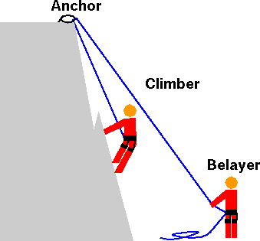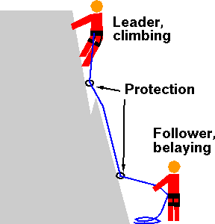Sport Climbing,* Teknik pemanjatan dengan memasang tali dari bawah dengan *hanger* yang sudah dipasang *(Runner).*

Gambar II. *Top Rope*

Gambar II. *Sport Climbing*

1. *Bouldering*, Teknik pemanjatan yang dilakukan pada tebing-tebing pendek dengan ketinggian 3-5 meter secara rutinitas, biasanya dilakukan untuk melatih kemampuan seorang *climber.*
2. *Soloing,* Teknik pemanjatan yang dilakukan baik di tebing pendek ataupun tinggi dengan sendiri tanpa menggunakan peralatan panjat. Teknik ini dilakukan oleh pemanjat yang sudah profesional.
   1. Etika Panjat Tebing

Beberapa aspek yang perlu diperhatikan dalam etika panjat tebing adalah sebagai berikut:

* Dilarang merusak ekosistem yang terdapat pada tebing.
* Dilarang merubah jalur yang sudah ada pada tebing.
* Dilarang meninggalkan apapun pada tebing.
  1. Taktik Pemanjatan
  2. *Himalayan* Taktik

Taktik pemanjatan yang medannya tidak begitu sulit sehingga tanpa membawa seluruh perlengkapan dan tidak memerlukan *camp* tebing. *Himalayan* taktik dikatakan berhasil apabila salah satu pemanjat mencapai puncak.

* 1. *Alphine* Taktik

Taktik pemanjatan yang mana seluruh perlengkapan dan peralatan pemanjatan dibawa ke atas, biasanya *climber* bermalam di atas tebing. *Alpine* taktik dikatakan berhasil jika seluruh pemanjat sampai ke puncak.

* 1. *Single* Rope *Technique ( SRT )*

*Single Rope Technique* yaitu Teknik meniti tali tunggal dengan menggunakan *frog rig system* (Jongkok berdiri). *Single Rope Technique* Terdiri dari dua teknik, yaitu:

1. *Ascender*

Teknik untuk menambah ketinggian dengan cara meniti pada tali karmantel yang telah disimpulkan ujungnya pada *anchor*, dimana mudah mendorong ke atas namun dapat menahan beban sehingga tidak turun lagi. Nama alatnya: *Jumar, croll, sling* perusik dan *etrier.*

1. *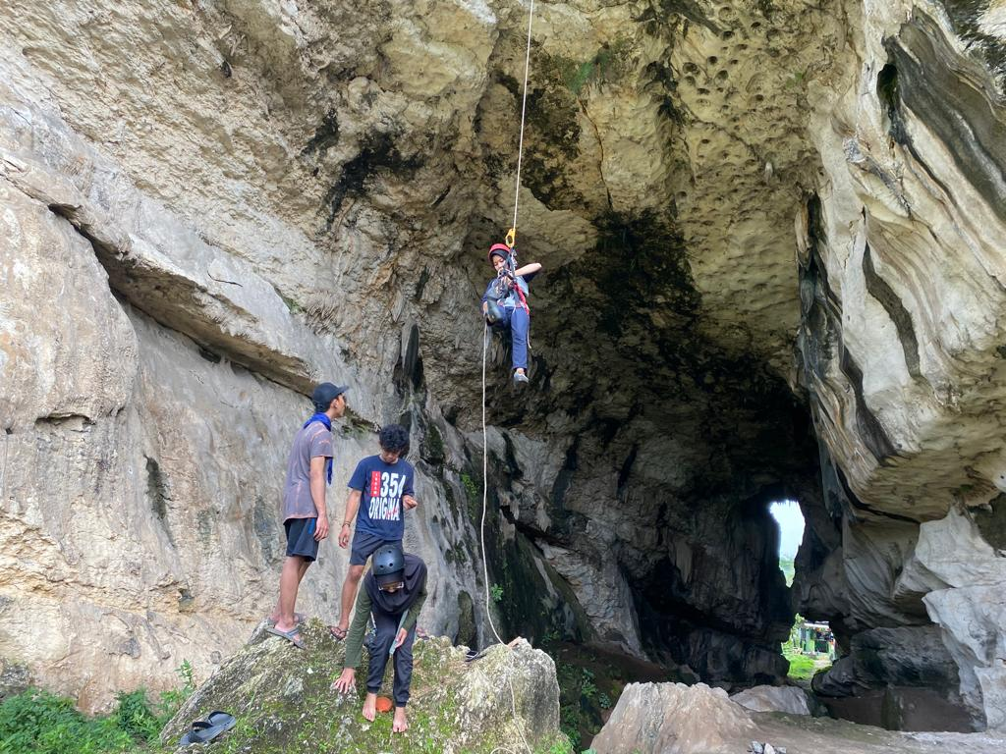Descender*

Gambar II. *Ascender*

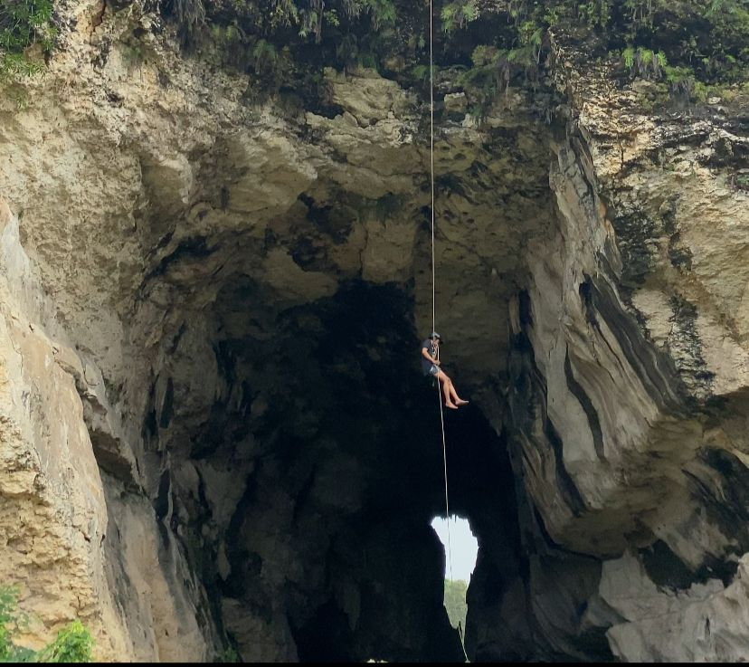Teknik untuk turun tebing, prinsipnya untuk menjaga atau mengontrol agar pemanjat tidak terjun bebas keuntungan lainnya tubuh tidak tergesek tali. Nama alatnya: *Figure of Eight, Autostop* dan *Bobbin.*

Gambar II. *Descender*

* 1. *Vertical Rescue*

*Vertical Rescue* adalah metode penyelamatan yang dilakukan pada medan *vertical* atau medan ketinggian, baik kering ataupun basah (air terjun), yaitu dengan memindahkan korban ke tempat yang aman untuk mendapatkan tindakan selanjutnya. Ada dua teknik yang harus dikuasai dalam *Vertical Rescue,* diantaranya:

1. Teknik Menjangkau Korban

Teknik menjangkau korban terdiri dari tiga cara yaitu sebagai berikut:

1. *Leading*

Teknik menjangkau korban dengan cara pemanjatan rintisan dari bawah ke atas dengan memasang pengaman di sepanjang lintasan dengan jarak tertentu.

1. *Abseilling ( Rappelling )*

Teknik menjangkau korban dari titik yang lebih tinggi ke lebih rendah dengan cara menurunkan tali.

1. *Traversing*

Teknik menjangkau korban dengan cara bergerak ke samping. Teknik *traversing* dilakukan saat posisi korban sejajar dengan posisi *Rescuer.*

1. Teknik Evakuasi Korban
2. *Hauling/Lifting*

Upaya pertolongan terhadap korban yang berada di jurang atau kedalaman, *Rescuer* dapat mengangkat korban ke permukaan*.* Alat yang digunakan terdiri dari : *Jumar, Pulley, Carrabiner Screw,* dan tali karmantel. *Hauling* adalah instalasi dasar yang digunakan untuk operasi *Rescuer* tim. Ada tiga metode yang digunakan, yaitu:

* Metode *A System*

Teknik penyelamatan yang dilakukan dengan satu orang, dimana posisi *Rescuer* berada di atas dan *membelay* korban. Teknik ini menyerupai huruf A, alat yang digunakan diantaranya : Tali karmantel, *Pulley, Carrabinerr Screw,* dan alat *Ascender*

* 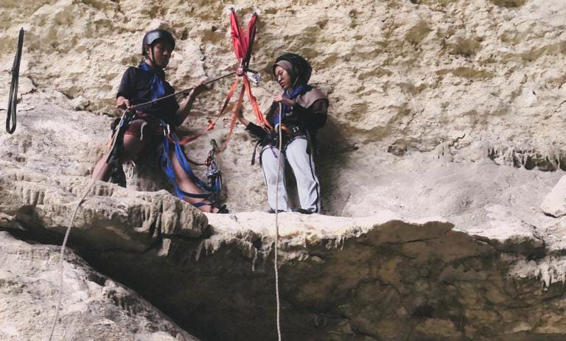Metode *N System*

Gambar II. *Hauling A System*

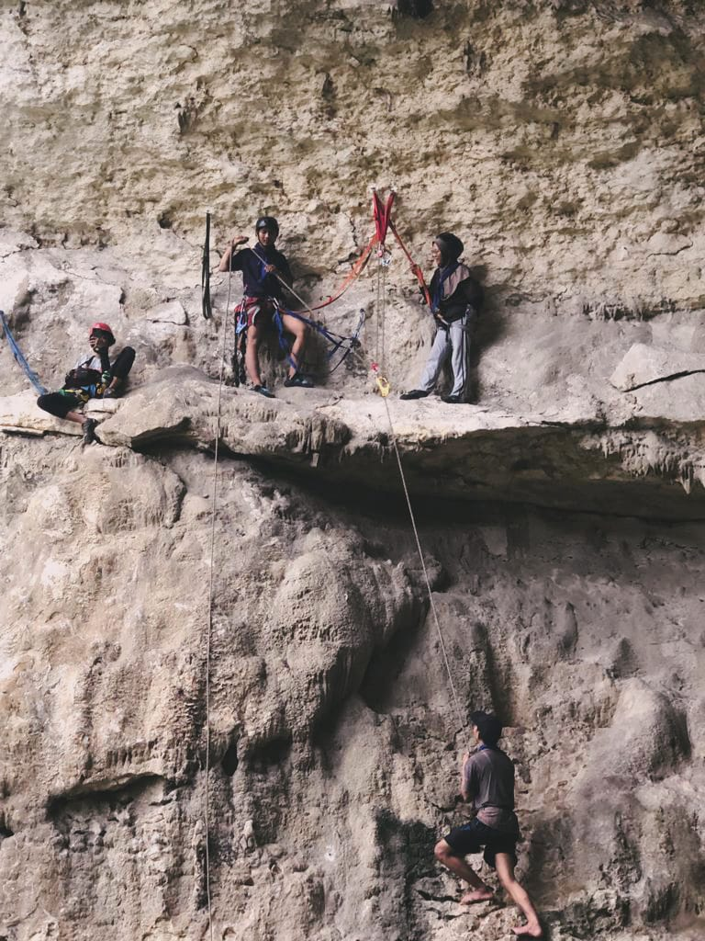 Teknik penyelamatan yang dilakukan dengan satu orang dan instalasinya menyerupai huruf N. Alat yang digunakan diantaranya : Tali karmantel, *Pulley, Carrabinerr Screw,* dan alat *Ascender.*

Gambar II. *Hauling N System*

* Metode *M System*

Teknik penyelamatan yang dilakukan dengan satu orang dan instalasinya menyerupai huruf M. Alat yang digunakan diantaranya : Tali karmantel, *Pulley, Carrabinerr Screw,* dan alat *Ascender.*

1. 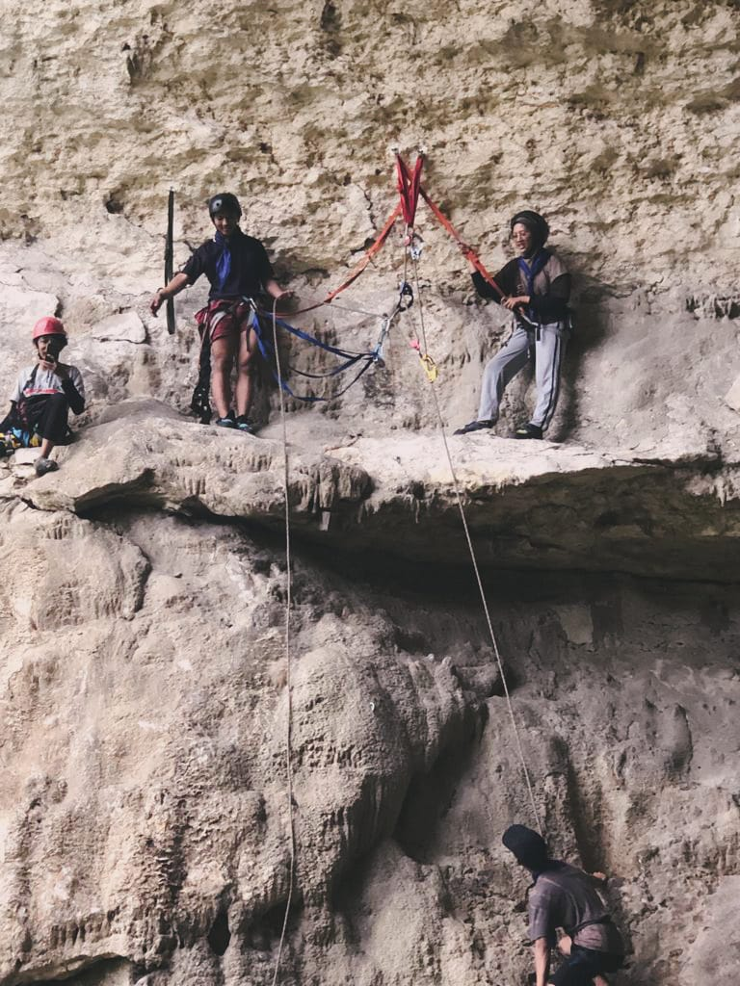 *Lowering*

Gambar II. *Hauling M System*

Teknik penurunan korban yang dikontrol oleh *Rescuer* dengan menggunakan tali. Memiliki 3 sistem yaitu :

* Metode *A System*

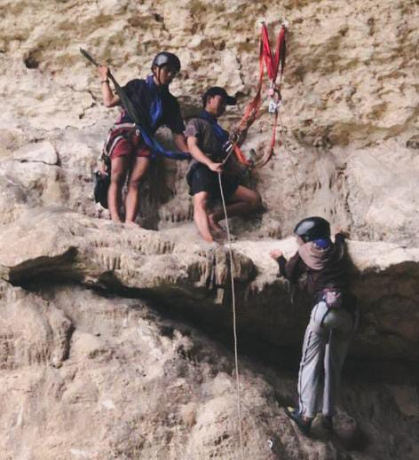 Teknik penyelamatan yang dilakukan dengan satu orang, dimana posisi *Rescuer* berada diatas dan *membelay* turun korban. Teknik ini menyerupai huruf A, peralatan yang digunakan diantaranya : Tali karmantel, *Pulley, Carrabiner Screw,* dan alat *Descender*

Gambar II. *Lowering A System*

* Metode *N*  *System*

Teknik penyelamatan yang dilakukan dengan dua orang, dimana posisi korban berada ditengah-tengah diantara dua orang *Rescuer.* Teknik ini menyerupai huruf N. Peralatan yang digunakan diantaranya: Tali karmantel, *Pulley, Pulley Tandem, Carrabinerr Screw* dan alat *Descender*

* 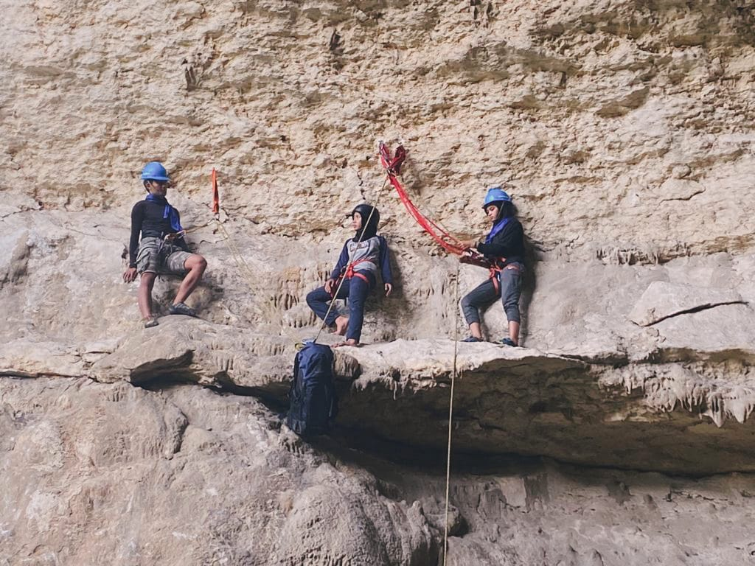*Metode* *M System*

Gambar II. *Lowering N System*

** Teknik penyelamatan yang dilakukan dengan satu orang, dan instalasinya menyerupai huruf M. Peralatan yang digunakan diantaranya : Tali karmantel, *Pulley, Carrabinerr Screw,* dan alat *Descender.*

Gambar II. *Lowering M System*

* 1. *Hanging Belay*

*Hanging belay* biasa dilakukan ketika si *belayer* berada lebih tinggi dari pada si pemanjat.



Gambar II. *Hanging Belay*

* 1. *Flying Camp*

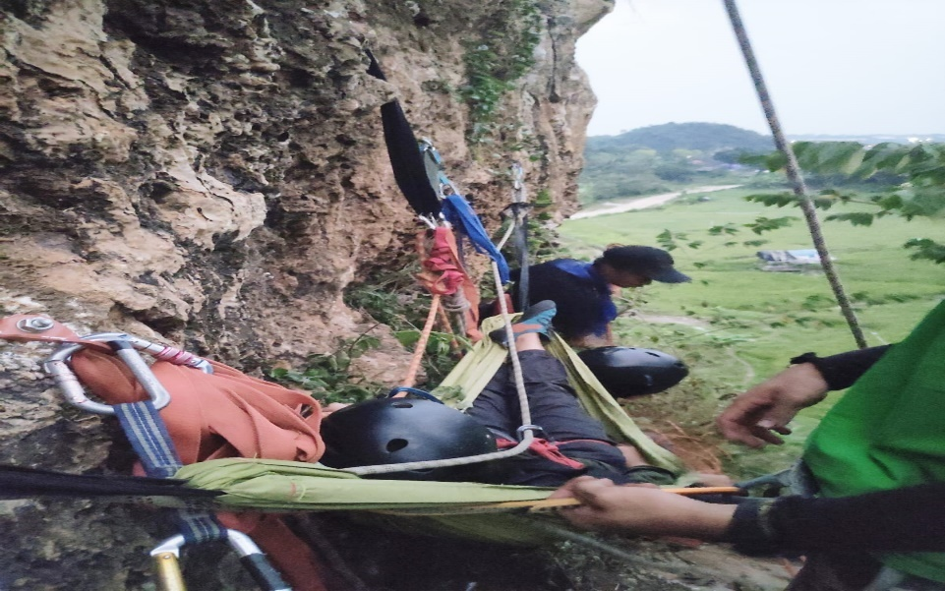*Flying Camp* adalah sistemtempat peristirahatan yang dipasang dan dirancang untuk memanjat tebing yang menghabiskan beberapa malam.

Gambar II. *Flying Camp*

* 1. Peralatan Panjat Tebing

1. Tali Karmantel

Fungsi utamanya adalah untuk melindungi pemanjat dari kemungkinan jatuh hingga menyentuh tanah dengan ukuran diameter antara 8 mm-12 mm. Ada 2 jenis tali karmantel dalam panjat tebing :

* + - 1. Karmantel Dinamis

Kelenturannya 5-15 %.

Untuk pemanjatan pada *wall* atau tebing*.*

* + - 1. Karmantel Statis

Kelenturannya 2- 5 %.

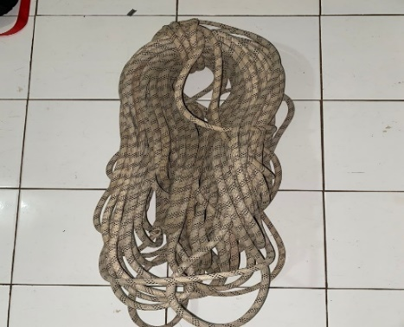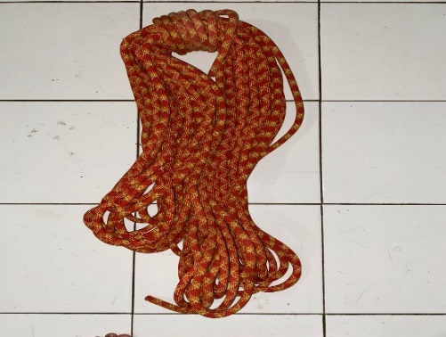 Untuk pemanjatan pada tebing, *Rappelling, Single Rope Technique* dan *Vertical Rescue.*

Gambar II. Karmantel Statis

Gambar II. Karmantel Dinamis

1. *Webbing*

*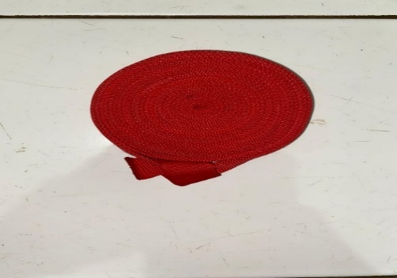 Webbing* memiliki bentuk pipih yang terbuat dari nilon yang sama dengan tali dan biasa digunakan untuk membuat pengaman *anchor*, *etrier* dan *harness webbing.*

Gambar II. *webbing*

1. *Harness*

*Harness* merupakan salah satu alat panjat tebing yang berfungsi untuk menahan dan menopang tubuh si pemanjat. *Harness* terbagi menjadi dua jenis yaitu *Seat harness* dan *Seat Body Harness.*

1. 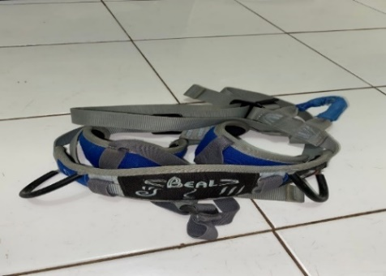*Carrabiner*

Gambar II. *Harness*

*Carrabiner* merupakan alat panjat tebing yang memiliki fungsi sebagai pengait pada tali karmantel dan penghubung antara tali karmantel dengan *harness* si pemanjat. *Carrabiner* terbagi menjadi 2 jenis, yaitu :

* *Carrabiner snap* (*Non screw*) yaitu *carrabiner* yang tidak mempunyai pengunci.
* 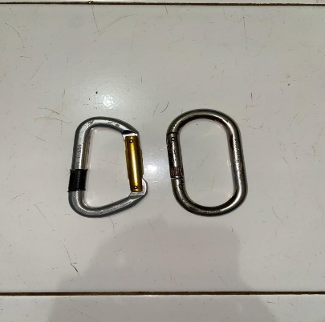*Carrabiner Screw* yaitu *carrabiner* yang mempunyai pengunci *(screw)*

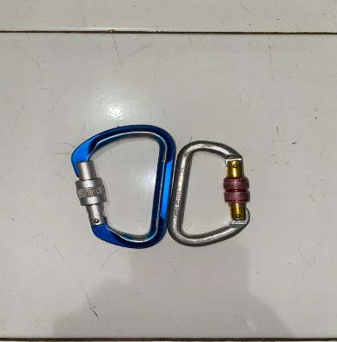

Gambar II. *Carrabiner Snap*

Gambar II. *Carrabiner Snap*

1. *Piton* (Paku Tebing)

*Piton* merupakan alat panjat tebing yang terbuat dari bahan metal dengan berbagai bentuk yang berfungsi sebagai pengaman pada tebing. Cara penggunaan *piton* yaitu dengan menancapkannya pada tebing dengan menggunakan *hammer.*

1. 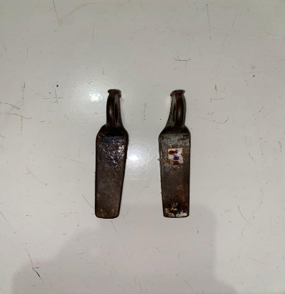*Chock*

Gambar II. *Piton*

*Chock* merupakan alat panjat tebing yang berfungsi sebagai pengaman yang memanfaatkan celah tebing, *chock* memiliki berbagai jenis dan ukuran. *Chock* dibuat dari *aluminium alloy* sehingga sangat ringan, dipasang pada celah-celah tebing.

* *Chock* yang tidak memanfaatkan daya pegas.
* *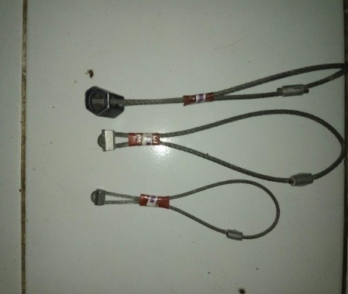Hexentrix.*

Gambar II. *Chock Hexentrix*

* *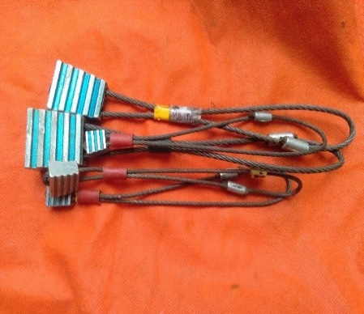Simetris (Stoppers)*

Gambar II. *Chock Stopper*

* *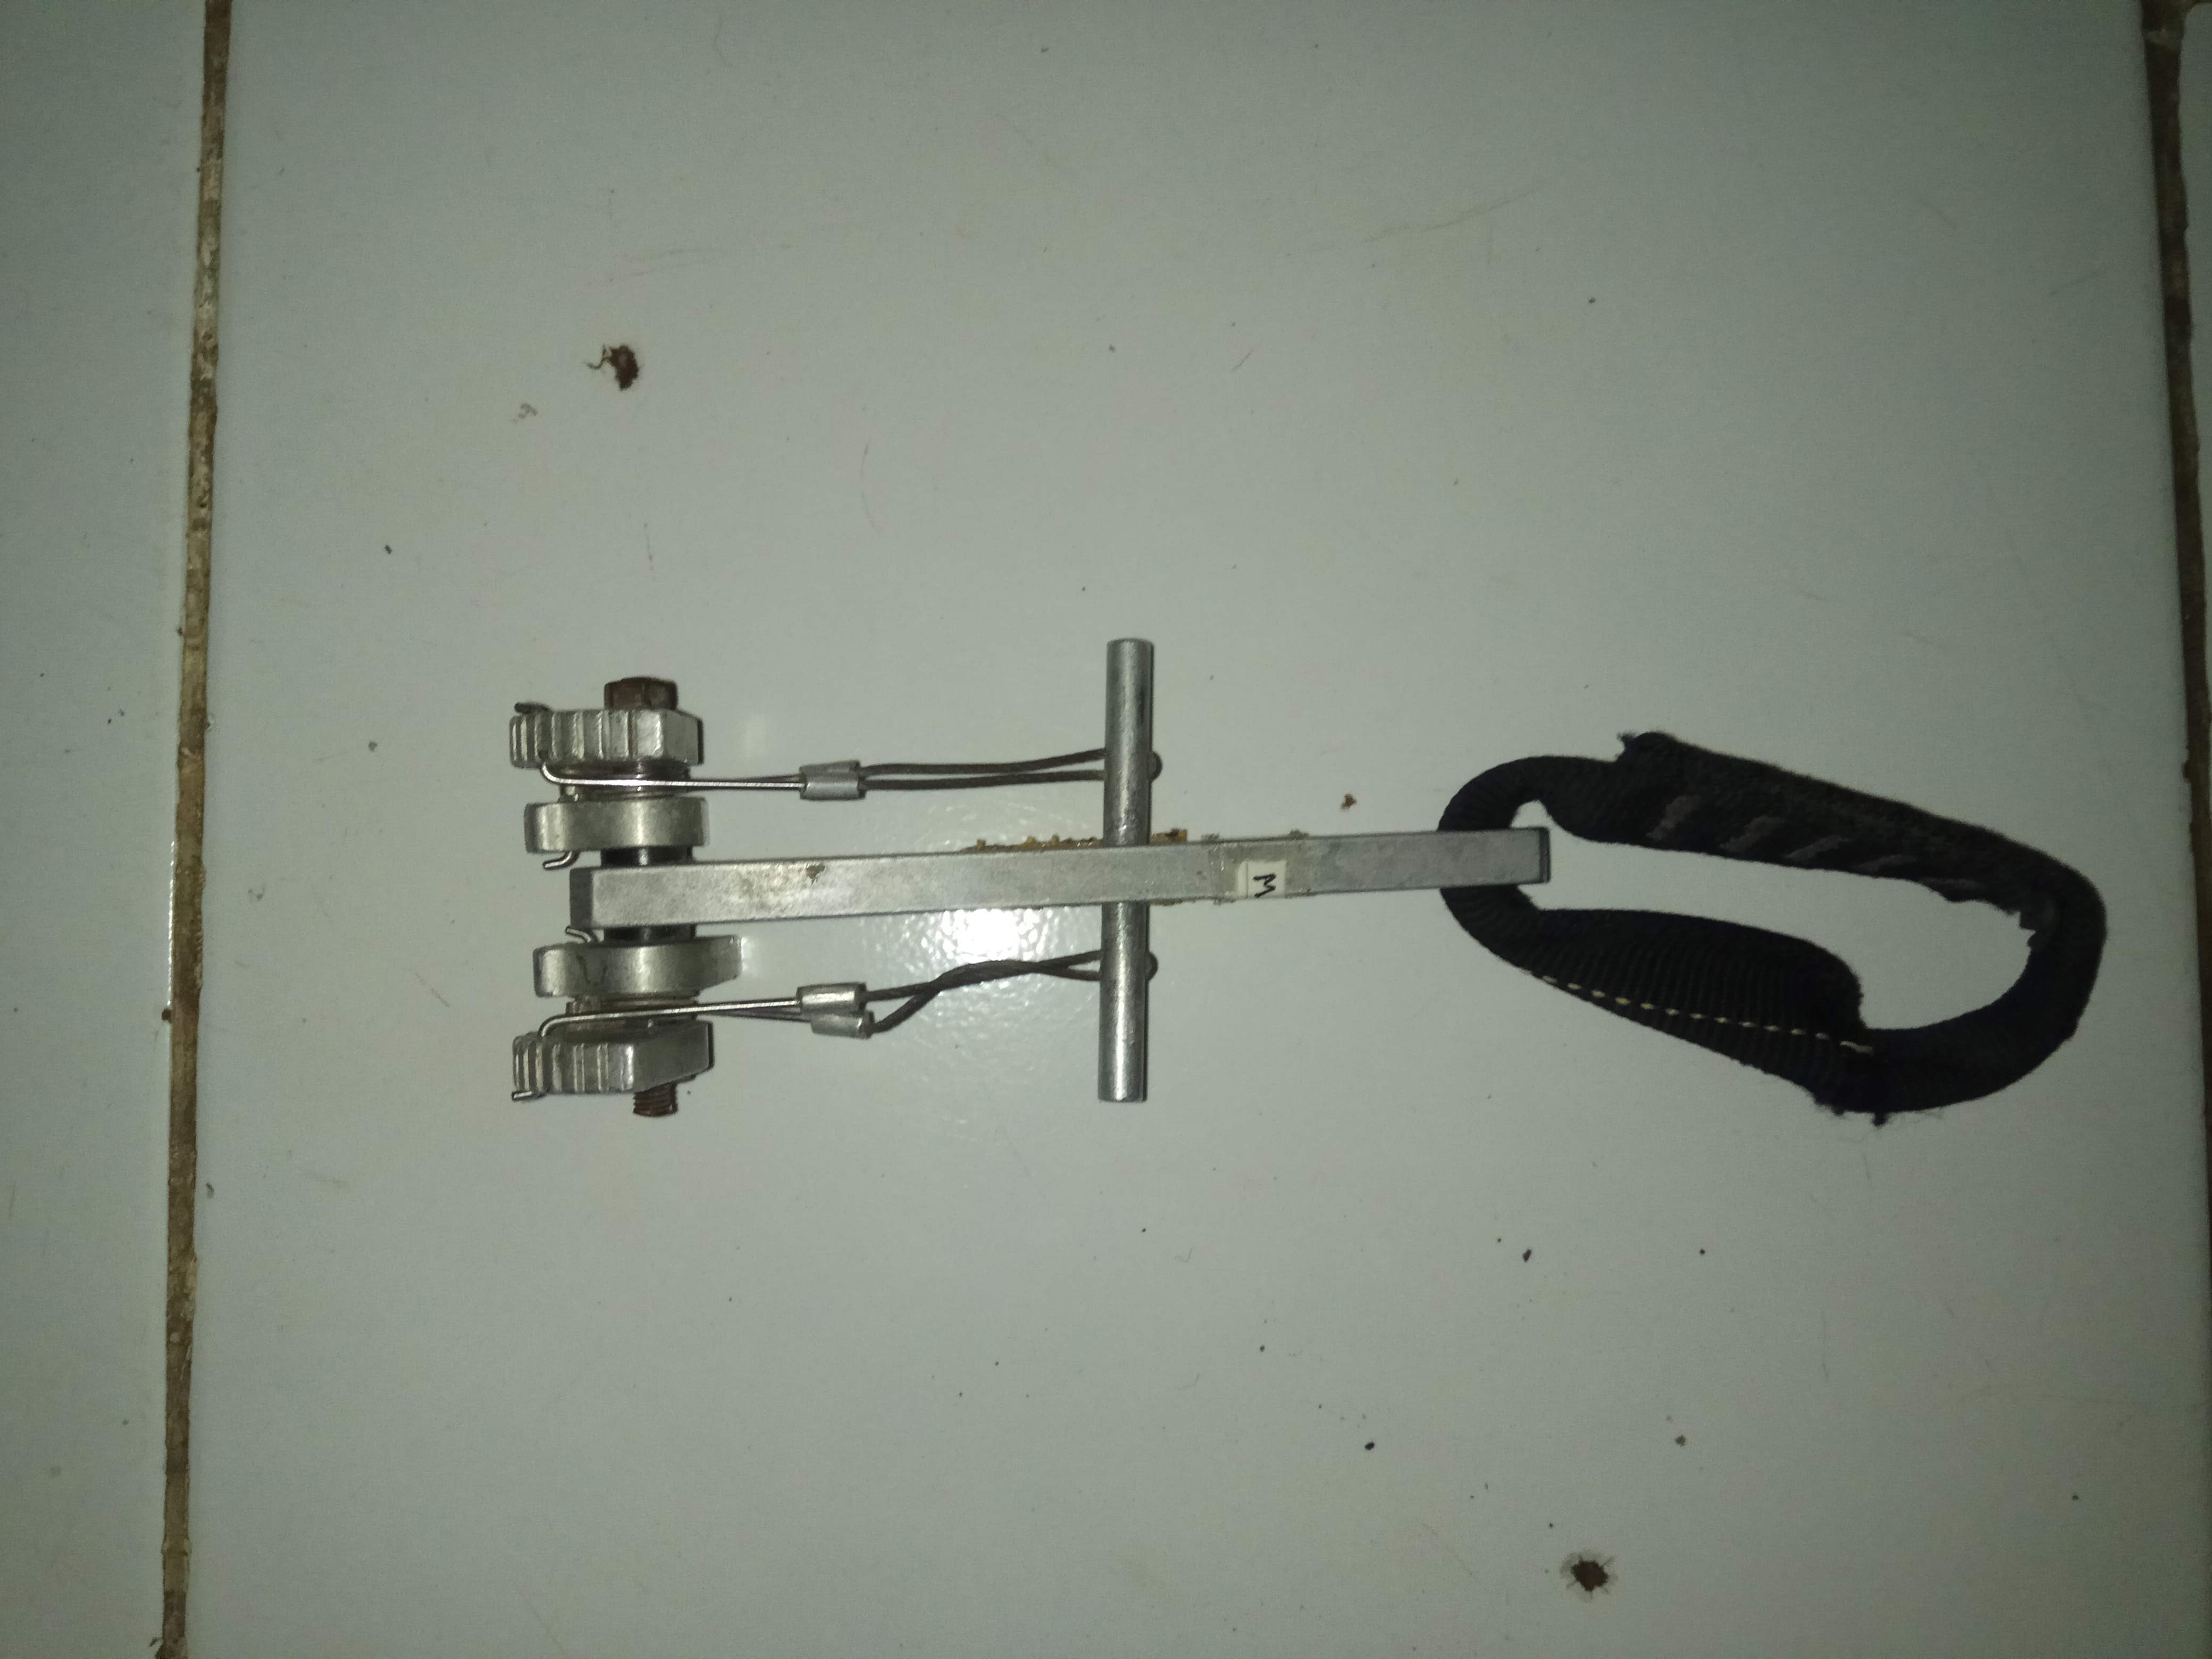Chock* yang memanfaatkan daya pegas

Gambar II. *Chock Friend*

1. *Pulley*

Prinsip kerjanya sama seperti katrol dan berfungsi pada saat teknik penyelamatan, menaikan atau menurunkan benda.

1. *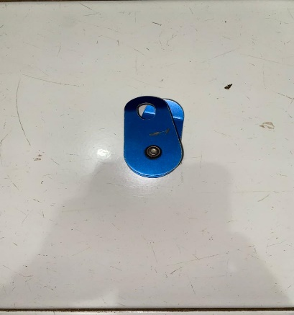Pulley Tandem*

Gambar II. *Pulley*

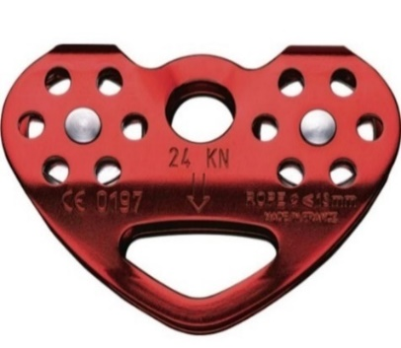 Prinsip kerjanya sama seperti katrol dan berfungsi pada saat teknik penyelamatan, menaikan atau menurunkan benda.

Gambar II. *Pulley Tandem*

1. *Sling*

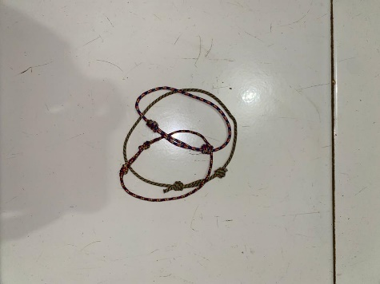Terbuat dari tali prusik yang disimpul nelayan. *Sling* dapat digunakan sebagai *runner, anchor* dan menjadi pengaman lainnya.

Gambar II. *Sling*

1. *Figure Of Eight ( FOG )*

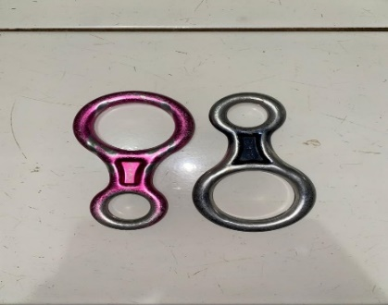Merupakan alat bantu untuk menuruni medan dan tali sebagai jalur serta berfungsi sebagai alat *belay.* Kapasitas pemakaian *FoG* yaitu berada diantara jarak 15 meter antara *leader* dan belayer.

Gambar II. *Figure of Eight*

1. *Grigri*

*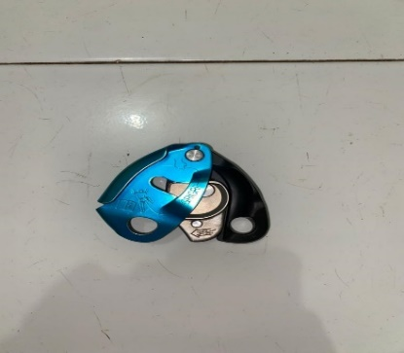 Grigri* merupakan alat bantu untuk menuruni medan dan tali sebagai jalur serta berfungsi sebagai alat *belay. Grigri* merupakan alat *belay* yang paling aman karena bisa terkunci dengan sendirinya

Gambar II. *Grigri*

1. *ATC ( Air Traffic Controller )*

*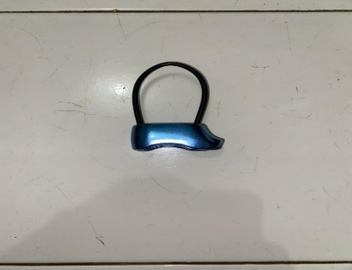 ATC* merupakan alat bantu untuk menuruni medan dan tali sebagai jalur serta berfungsi sebagai alat *belay.*

Gambar II. *ATC*

1. *Croll*

*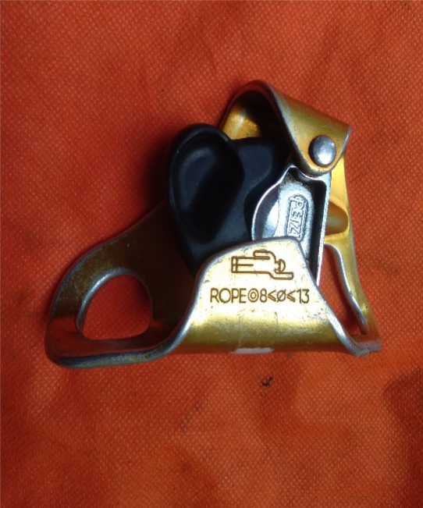 Croll* merupakan alat yang berfungsi sebagai *ascender,* dibuatuntuk menaiki tebing disertai untuk pengereman otomatis.

Gambar II. *Croll*

1. *Autostop dan Bobin*

*Autostop* berfungsi sebagai alat *descender* dan dirancanguntuk pengereman *otomatis*, sistem pengereman akan bekerja ketika tuas dilepaskan, sedangkan *bobin* berfungsi hampir sama dengan *autostop* namun tidak ada tuasnya.

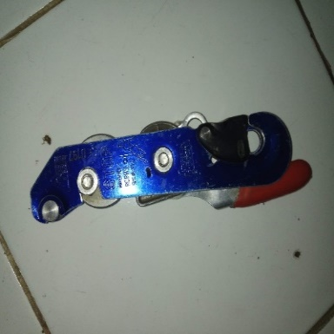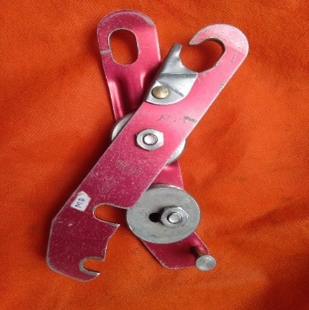

Gambar II. *Bobbin*

Gambar II. *Autostop*

1. *Jumar*

*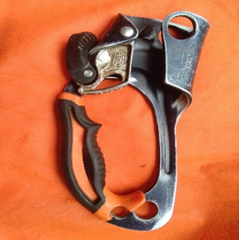 Jumar* merupakanalat yang digunakan untuk membantu pemanjat dalam menaiki tebing dan bertumpu pada bantuan tali.

Gambar II. *Jumar*

1. *Runner*

*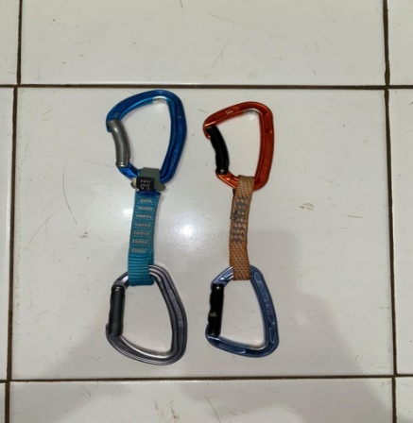 Runner* adalah gabungan atau kombinasi dari dua buah *carabiner snap* yang di hubungkan dengan *hero loop.*

Gambar II. *Runner*

1. *Hook* (*Hammock*)

Digunakan sebagai alat istirahat sementara dan dapat digunakan pada *pitch* tebing dengan cara memasangkan pengaman pada kedua ujungnya.

Gambar II. *Hammock*

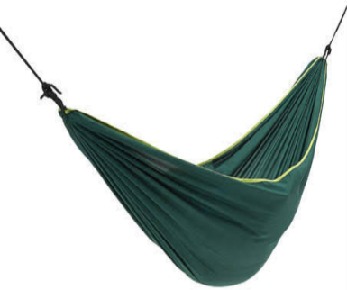

1. *Hammer*

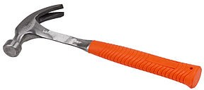 *Hammer* merupakan alat untuk mengetok dan melepaskan *piton* dan *bolt* pada tebing.

Gambar II. *Hammer*

1. *Etrier (foot loop)*

*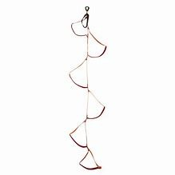 Etrier* adalah tangga yang terbuat dari *webbing* biasanya terdiri dari 4-5 *step* (Langkah).

Gambar II. *Etrier*

1. *Helmet*

*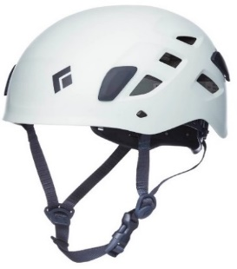 Helmet* merupakan alat yang berfungsi melindungi kepala si pemanjat apabila terdapat batu yang jatuh dari atas tebing dan benturan pada sisi tebing.

Gambar II. *Helmet*

1. Sepatu Panjat

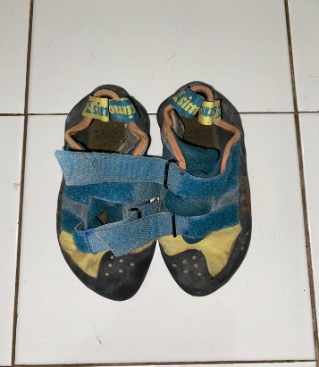 Terbuat dari karet *sintetis* yang dikhususkan untuk panjat tebing dan berfungsi sebagai pelindung kaki dari pijakan-pijakan yang terdapat pada tebing.

Gambar II. Sepatu Panjat

1. *Chalk Bag*

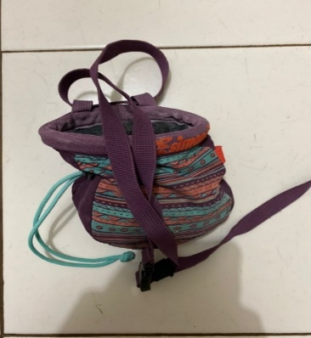 Tempat untuk menyimpan magnesium selama pemanjatan.

Gambar II. *Chalk Bag*

* 1. Tali temali (Simpul)

Tali temali adalah suatu keterampilan yang sangat mutlak diperlukan oleh seorang pemanjat. Pada dasarnya hanya ada beberapa simpul dasar seperti berikut:

1. Simpul *Overhand*

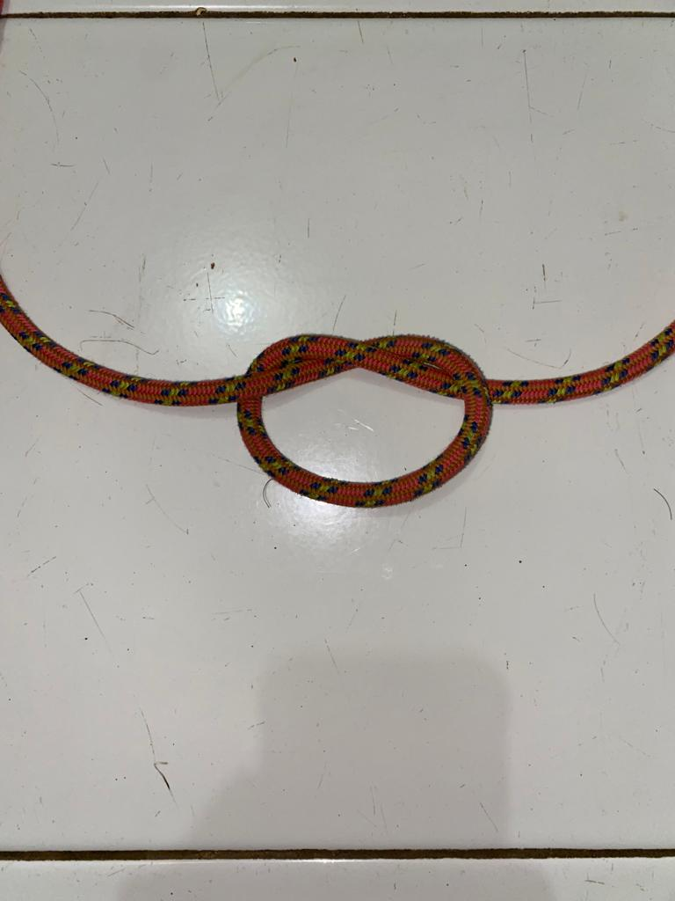 Simpul yang digunakan pada panjat tebing yang digunakan untuk mematikan ujung tali.

Gambar II. Simpul *Overhand*

1. Simpul Delapan

** Simpul yang digunakan pada panjat tebing yang penggunaan utamanya sebagai *stopper*. Dibuat pada ujung tali saat *rappeling.*

Gambar II. Simpul Delapan

1. Simpul Delapan Ganda

Simpul yang digunakan pada panjat tebing dengan cara menggandakan tali utamanya yang berfungsi untuk penghubung tali ke *harness* menggunakan *carrabiner* atau tali ke *anchor* ketika *rappeling*

*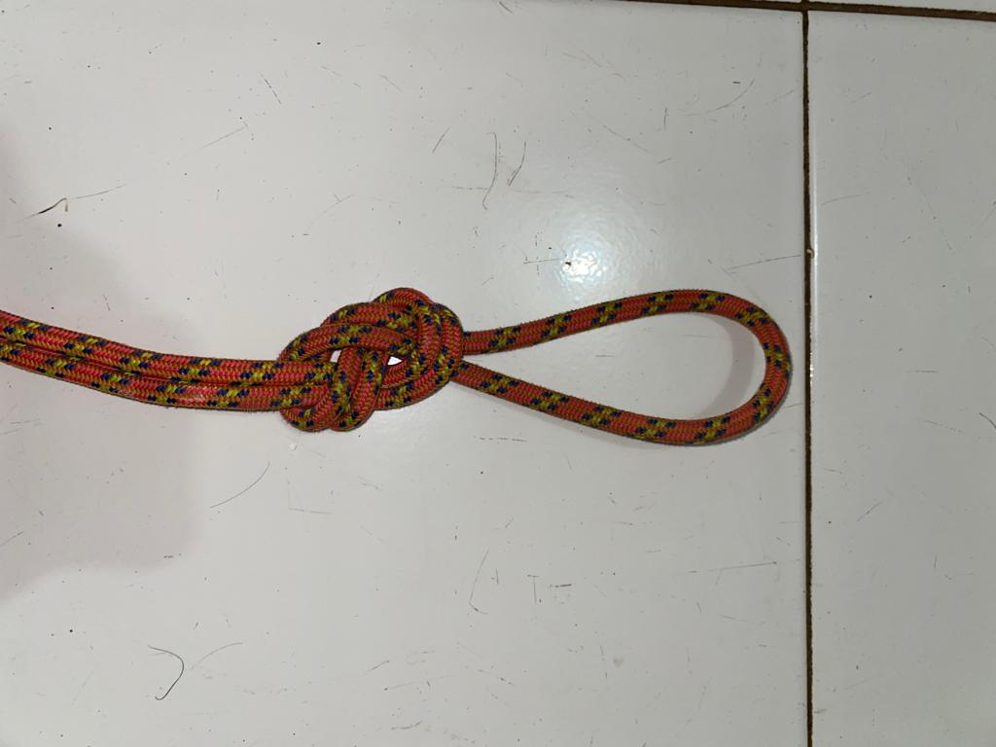.*

Gambar II. Simpul Delapan Ganda

1. Simpul Jangkar

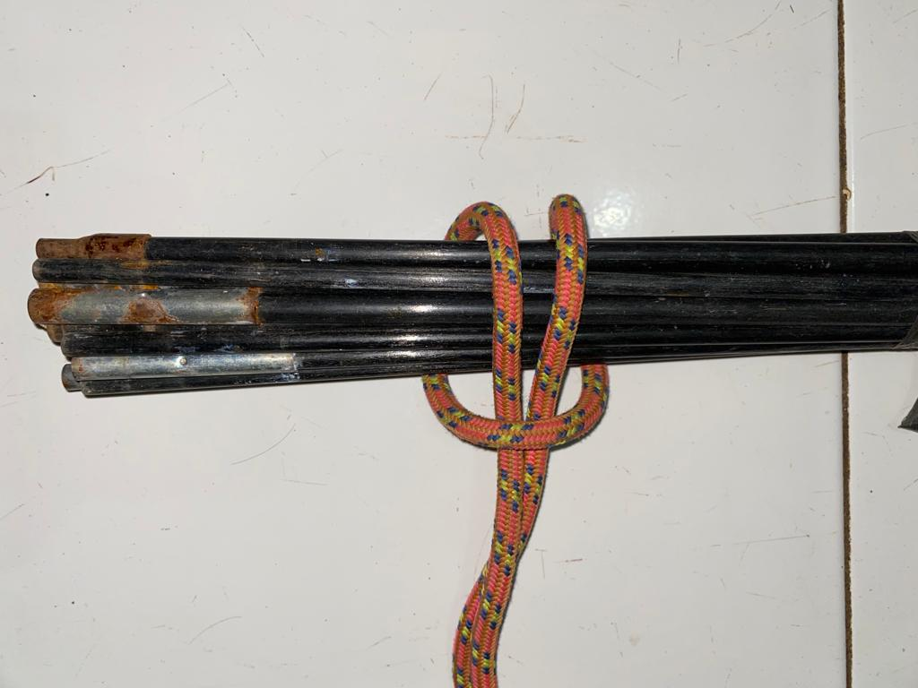 Simpul yang digunakan pada panjat tebing yang untuk mengikat pada tiang. Pada tebing, simpul jangkar digunakan mengikat pada lubang tembus, pohon dan digunakan untuk membuat *anchor.*

Gambar II. Simpul Jangkar

1. Simpul Pangkal

Simpul yang digunakan pada panjat tebing yang untuk mengikat pada tiang tenda atau mengikat pada pasak.

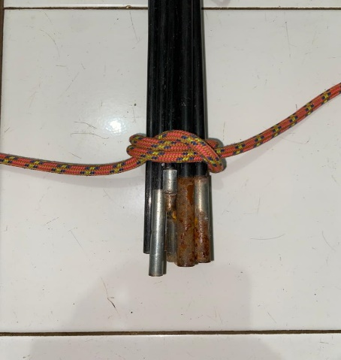

Gambar II. Simpul Pangkal

1. Simpul Pita

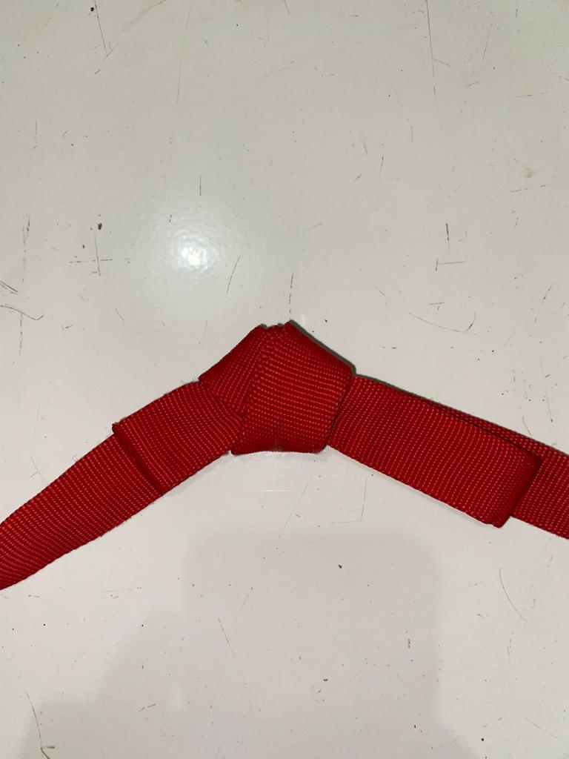 Simpul pita merupakan simpul terbaik yang paling tepat digunakan pada *webbing* atau tali pipih untuk menyambungkan kedua ujung talinya sehingga membuat *sling webbing*.

Gambar II. Simpul Pita

1. Simpul Anyam

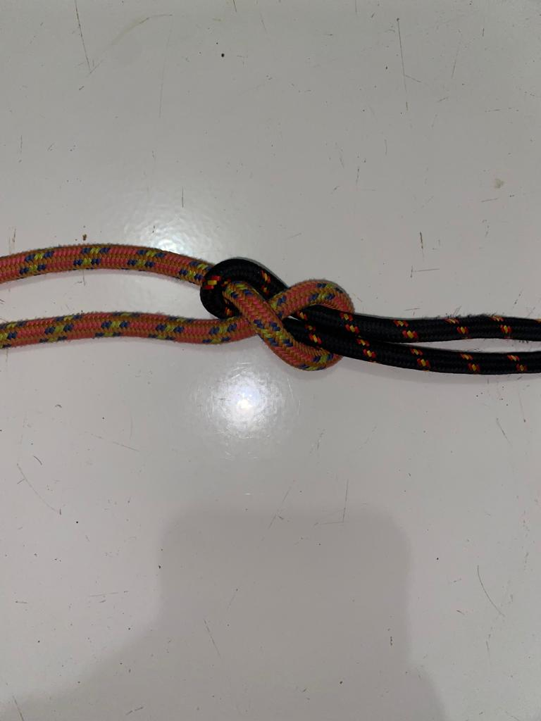 Simpul yang digunakan pada panjat tebing untuk menyambung dua buah tali yang memiliki diameter yang berbeda.

Gambar II. Simpul Anyam

1. Simpul Mati

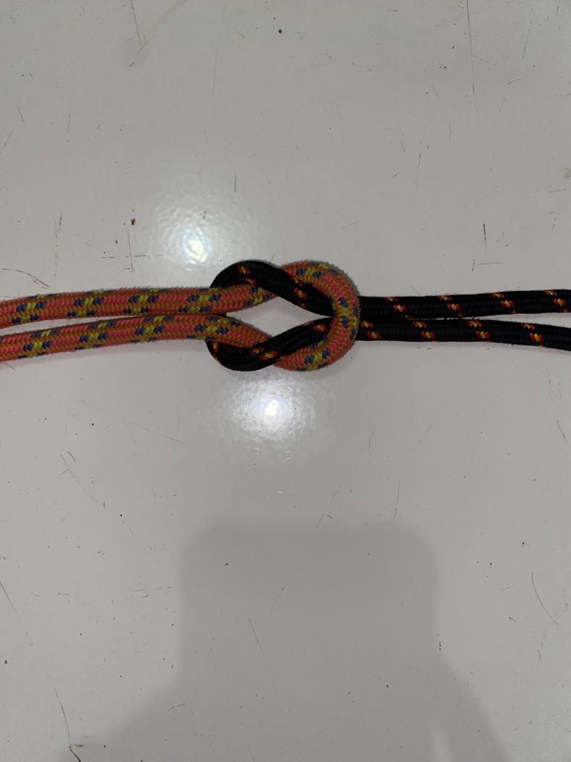 Simpul yang digunakan pada panjat tebing untuk menyambung dua buah tali yang berdiameter sama.

Gambar II. Simpul Mati

1. Simpul Nelayan

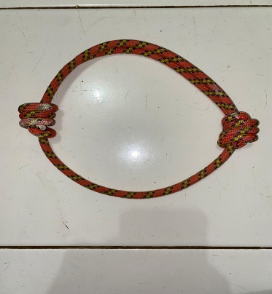 Simpul yang digunakan pada panjat tebing untuk menyambung dua buah ujung tali yang berdiameter sama.

Gambar II. Simpul Nelayan

1. Simpul Kambing

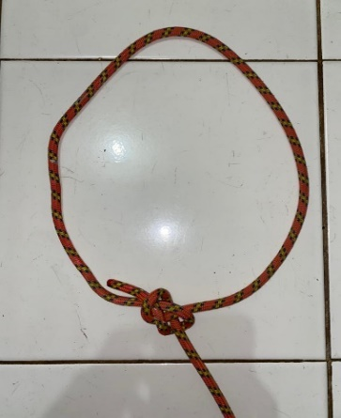Simpul yang digunakan pada panjat tebing untuk mengikat tanpa harus menjerat biasanya digunakan untuk mengikat

Gambar II. Simpul Kambing

* 1. Sosialisasi Pedesaan

Sosialisasi Pedesaan adalah suatu ilmu pengetahuan yang mempelajari tentang masalah sosial baik pendidikan, kehidupan dan kebudayaan masyarakat desa yang terjadi, baik secara formal maupun material, baik statis maupun dinamis. Nilai yang harus diperhatikan dalam sosialisasi pedesaan adalah sebagai berikut :

1. Narasumber.
2. Perekonomian.
3. Kebudayaan.
4. Flora dan Fauna.
5. Iklim.
6. Fasilitas umum.
7. Letak geografis.
8. Keorganisasian.
9. Agama / kepercayaan.
10. Sumber Daya Alam.
11. Non politik.

# BAB III

# KEGIATAN

### **Deskripsi Wilayah**

Tabel III. Deskripsi Wilayah

|  |  |
| --- | --- |
|  | **Ketinggian Tebing**  ± 200 Meter |
| **Letak Geografis**  Tebing Sumbing Gunung Kelud Desa Sugih Waras, Kecamatan Ngancar, Kabupaten Kediri, Jawa Timur |
| Titik Koordinat  **-** |

Tebing Sumbing Gunung Kelud terletak di Desa Sugih Waras, Kecamatan Ngancar Kabupaten Kediri Jawa Timur. Tebing Sumbing Gunung Kelud mempunyai jenis batuan andesit yang berwarna abu-abu gelap. Dari data yang di dapat dari FPTI Kab. Kediri, Tebing Sumbing memiliki ketinggian ± 200m dan berbentuk mengerucut dengan kemiringan hampir 90° dan letaknya berada pada sisi sebelah kanan setelah keluar dari terowongan Gunung Kelud Kediri. Tebing Sumbing memiliki 2 puncak, yaitu puncak bayangan yang berbentuk pundukan dan puncak tertinggi yang berbentuk mengerucut. Ada dua jalur di Tebing Sumbing, jalur *sport* dan jalur *artificial*. Terdapat 6 *pitch* dengan rata-rata jarak antar *pitch*  berjarak 15-30m, tebing ini jarang ada hanger dan memperlukan banyak *Chock friend*. Tebing ini berdampingan dengan kawah aktif, tetapi jalur yang dipakai berada di sisi lain, sehingga tidak langsung terhubung dengan kawah. Tidak ada sumber air di sekitar tebing, jadi harus *supply* air dari bawah. Kondisi cuaca apabila musim kemarau lumayan panas, angin lumayan kencang dan suhu pada malam hari sekitar 15-20 derajat

Dari teras tebing hingga ke *pitch* 3 tidak terdapat banyak hanger dan memiliki kemiringan ± 90°. Hanya terdapat 2-3 *hanger* saja yang ada di jalur tersebut, jadi harus memperlukan banyak *chock friend* sebagai pengganti *hanger*. Di tebing ini tidak banyak batuan cacat untuk pegangan tangan, tetapi terdapat beberapa batuan bentuk pecahan *vertical* di tebing yang dapat gunakan untuk pengaplikasian *Artificial Climbing*. Dari *pitch* 3-6 juga jarang terdapat *hanger* hanya bisa memanfaatkan celah batuan untuk memasang *chock friend*. Di top *pitch* 6 terdapat latar ombo yang cukup 5-6 orang untuk *fly camp*. Untuk disebelah tenggara dari Tebing Sumbing sendiri mengalami perubahan akibat letusan gunung Kelud pada 2014 silam, dan itu juga berdampak pada batuan tebing Sumbing sendiri yang teksturnya mudah rapuh setelah letusan gunung Kelud. Oleh karena itu batuan andesit tebing Sumbing ini kabarnya tidak semuanya menancap satu sama lain. Pemanjat harus ekstra hati-hati dari runtuhan batu saat pembukaan jalur, karena meskipun memiliki jenis batuan andesit akan tetapi tebing Sumbng ini terkenal sebagai tebing dengan batuan lepas.

Flora dan Fauna di sekitar tebing terdapat kadal, jangkrik, burung, semut, tumbuhan paku, edelweis, dan pepohonan. Tebing Sumbing memiliki objek wisata permandian air panas yang memiliki fasilitas cukup baik. Di sekitar tebing juga terdapat tempat parkir, WC umum dan sarana ibadah. Untuk biaya masuk kawasan objek wisata ini akan dipungut biaya sebesar Rp 10.000 untuk orang dewasa dan gratis untuk anak anak. Untuk tarif parkirnya, motor Rp 2.000 sedangkan mobil Rp 10.000. Setiap Tahun di Tebing Sumbing sendiri serig digelar acara larung sesaji yang dilaksanakan setiap bulan Sura, serta lomba panjat tebing nasional yang digelar disana. Selain itu, selalu digelar hiburan music setiap hari libur dan liburan sekolah tentunya.

Perizinan untuk melakukan pemanjatan di Tebing Sumbing ini, pertama harus mengirim surat perizinan dan proposal ke FPTI Kabupaten Kediri, lalu menyerahkan surat perizinan ke Dinas Pariwisata Kota Kediri, dan terakhir menyerahkan surat pemberitahuan ke Polsek Ngancar dan Kantor Vulkanologi. Karena kami berada di Luar Kota Kediri, maka kami menghubungi pihak FPTI Kota Kediri jauh-jauh hari sebelum kegiatan dimulai guna membantu mengurus perizinan di Tebing Sumbing.

### **Pra Pelaksanaan**

Pra pelaksanaan merupakan kegiatan yang dilakukan oleh anggota madya sebelum melakukan kegiatan Ekspedisi. Yang dilakukan kegiatan pra pelaksanaan adalah sebagai berikut :

* + - 1. Latihan pemanjatan
      2. Turun medan langsung ke tebing
      3. Pengumpulan informasi dan data tentang Tebing Sumbing Gunung Kelud
      4. Penyusunan proposal
      5. Presentasi proposal
      6. Melakukan latihan fisik
      7. Latihan *Vertical Rescue*
      8. Pengadaan logistik dan perlengkapan yang dibutuhkan dalam kegiatan
      9. Mengurus perizinan

### **Pelaksanaan**

Penyelenggara kegiatan ini adalah **Mahasiswa Pecinta Alam Archa Buana Universitas Pamulang** yang dimulai dari perencanaan, persiapan, sampai dengan pelaksanaan kegiatan adalah sebagai berikut :

* 1. Hari Ke – 1

Hari pertama dimulai dengan berkumpulnya seluruh Anggota Madya di Sekretariat Mahasiswa Pecinta Alam Archa Buana Universitas Pamulang dilanjutkan dengan upacara pelepasan. Setelah itu dilanjutkan dengan karantina selama satu malam di Sekretariat Mahasiswa Pecinta Alam Archa Buana Universitas Pamulang.

* 1. Hari Ke – 2

Bangun pagi lalu sholat, kemudian melakukan persiapan untuk pemberangkatan dan sarapan pagi. Selanjutnya melakukan perjalanan dari Sekretariat Mahasiswa Pecinta Alam Universitas Pamulang menuju Stasiun Sudimara dengan menggunakan Mobil Sewaanyang memakan waktu kurang lebih 45 Menit. Lalu dilanjutkan dengan menunggu kereta *commuter line* tujuan Pasar Senen, setelah kereta tiba kami berangkat menuju Stasiun Pasar Senen dengan waktu sekitar satu jam dua puluh menit dan dilanjutkan dengan kereta KAI Airlangga tujuan Stasiun Pasar Turi dengan waktu tempuh sekitar dua belas jam. Sampai di stasiun Pasar Turi kami istirahat dan makan malam, setelahnya kami langsung menuju Terminal Bungurasih untuk naik bis bagong jurusan kediri dan turun di Universitas Islam Kadiri dengan estimasi waktu 3 jam.

* 1. Hari Ke – 3

Tiba di Sekretariat Mahasiswa Pecinta Alam Reksa buana Universitas Islam Kadiri kami melakukan bersih bersih dan lanjut untuk istirahat. Pagi hari kami bangun Sholat, sarapan dan melakukan persiapan untuk perizinan, setelah itu kami berangkat menuju FPTI Kabupaten Kediri dengan waktu tempuh sekitar dua puluh menit. Kemudian dilanjutkan berangkat menuju Dinas Pariwisata Kabupaten Kediri dan Kantor Vulkanologi. Setelah melakukan perizinan ke Kantor Vulkanologi, kami Kembali ke Sekretariat MPA Reksa Buana. Setelah makan siang kami lanjut menuju ke polsek Ngancar dan ke kantor Desa Sugih Waras untuk melakukan perizinan yang memakan waktu sekitar 1 jam 30 menit. Setelah nya kami lanjut Kembali menuju lokasi Tebing Sumbing. Setelah sampai di lokasi kami langsung mendirikan *Safety Camp* dilanjutkan dengan melakukan Makan malam serta *briefing,* kemudian istirahat.

* 1. Hari Ke – 4

Bangun pagi lalu sholat, memasak dan sarapan. Kemudian persiapan untuk berjalan menuju Tebing Sumbing sekitar 10 menit. Setelah sampai kami langsung melakukan persiapan alat dan mengaplikasikan *Resection* untuk mengetahui titik koordinat. Sebelum memulai pemanjatan kami terlebih dahulu melakukan *stretching* dan tak lupa berdoa. Kami mulai melakukan pemanjatan dari teras tebing menuju *pitch* 1 dan melanjutkan ke *pitch 2*. Sesampainya di *pitch* 2 kami istirahat sejenak lalu melanjutkan pemanjatan menuju pitch 3. Kami memutuskan untuk istirahat dan membuat *high/flying camp* di *pitch* 3. Lalu setelah itu kami merapihkan alat dan melakukan evaluasi. Dilanjutkan makan malam dan bermalam di *pitch* 3.

* 1. Hari Ke – 5

Bangun pagi, sholat, dan sarapan lalu mempersiapkan alat pemanjatan. Sebelum memulai pemanjatan kami terlebih dahulu melakukan *stretching* dan tak lupa berdoa. Kami melanjutkan pemanjatan menuju *pitch* 4, sesampainya di *pitch* 4 kami beristirahat sejenak dan kemudian melanjutkan perjalanan ke *pitch 5* hingga sampai ke top puncak Tebing Sumbing. Setelah itu kami mengibarkan bendera merah putih dan bendera Archa Buana juga berfoto-foto untuk mengabadikan momen. Setelah berfoto kami langsung mempersiapkan untuk turun dengan cara *rappelling* sampai ke teras tebing. Setelah itu evaluasi dan *briefing* untuk hari besok.

* 1. Hari Ke – 6

Bangun pagi , sholat, memasak dan sarapan lalu bergegas *Clean* semua alat, *list* dan  *packing* lalu menuju ke Desa Sugih Waras yang memakan waktu sekitar tiga puluh menit untuk melanjutkan sosialisasi pedesaan guna pencarian data Tebing Sumbing. Setelah itu kami melanjutkan perjalanan menuju Sekretariat Mahasiswa Pecinta Alam Reksa Buana untuk bersilaturahmi. Sore harinya kami berkunjung ke Mahaspala IAIN Kediri untuk bersilaturahmi. Setelah bersilahturahmi kami Kembali ke Sekretariat Mahasiswa Pecinta Alam Reksa Buana.

* 1. Hari Ke – 7

Hari ke 7 kami berada di Mahasiswa Pecinta Alam Reksa Buana, Kami bermalam sebelum besok kami pamit untuk berangkat ke Mapara Univ. Bhayangkara Surabaya

* 1. Hari Ke – 8

Bangun pagi , sholat, memasak dan sarapan lalu mempersiapkan peralatan untuk berangkat menuju Mapara Univ. Bhayangkara Surabaya. Setelah itu kami berangkat menuju Terminal Bungurasih, Dari Terminal Bungurasih kami melanjutkan perjalanan menuju Mapara Univ. Bhayangkara Surabaya Dengan estimasi perjalanan 3 jam. Setelah sampai kami makan siang, bersih-bersih dan bersilaturahmi dengan Anggota Mapara Univ. Bhayangkara Surabaya.

* 1. Hari Ke – 9 dan 10

Bangun pagi , sholat, memasak dan sarapan lalu persiapan pulang. Sebelum melakukan perjalanan kami berpamitan dan berangkat menuju Stasiun Pasar Turi. Sampai di Stasiun Pasar Turi kami melakukan *Boarding Pass tiket* dan menunggu Kereta KAI Airlangga tujuan Pasar Senen, kami Berangkat menuju Stasiun Pasar Senen dengan estimasi perjalan 12 jam, setelah sampai kami beristirahat sejenak dan melanjutkan perjalan menuju Sekretariat MPA Archa Buana menggunakan *Taxi online*

**(*Rencana Operasional Perhari (ROP) terlampir*)**

### **Anggaran Biaya**

* + - 1. Pemasukan
  1. Peserta 6 orang @ Rp 606.000 : Rp 3.636 .000
  2. Pendamping : Rp 159.000 +

**Total Pemasukan Rp 3.795.000**

* + - 1. Pengeluaran
         1. Kesekretariatan : Rp 200.000
         2. Transportasi 7 orang @ Rp 358.000 : Rp 2.506.000
         3. Perlengkapan : Rp 90.000
         4. Medis : Rp 29.000
         5. Logistik : Rp 668.000
         6. Akomodasi : Rp 100.000
         7. Biaya tak terduga : Rp 100.000

**Total Pengeluaran : Rp 3.793.000**

* + - 1. Total Keseluruhan
         1. Total Pemasukan : Rp 3.795.000
         2. Total Pengeluaran **:** Rp 3.793.000

**Dana Akhir : Rp 2.000**

### **Perlengkapan**

#### Perlengkapan Pribadi

Tabel III. Perlengkapan Pribadi

|  |  |  |  |
| --- | --- | --- | --- |
| **Nama Alat** | **Jumlah** | **Nama Alat** | **Jumlah** |
| *Carrier* | 1 buah | Kaos kaki | 2 pasang |
| Matras | 1 buah | Jaket | 1 buah |
| Ikat Pinggang | 1 buah | Pakaian Ganti | 2 *stel* |
| ATK | 1 buah | Peralatan Mandi | 1 *set* |
| Kemeja Flanel | 2 buah | Ponco | 1 buah |
| Sepatu *Tracking* | 1 pasang | Peralatan Sholat | 1 *set* |
| *Headlamp* | 1 Buah | Sandal | 1 pasang |
| Botol Minum | 1 buah | Jam Tangan | 1 buah |
| *Sleeping Bag* | 1 buah | *Survival kit* | 1 *set* |
| *Handsanitizer* | 1 buah | Obat Pribadi | Secukupnya |
| Masker | Secukupnya | *Rain cover* | 1 buah |
| Baterai | Secukupnya |  |  |

#### Perlengkapan Kelompok

Tabel III. Alat Kelompok Panjat tebing

|  |  |  |  |
| --- | --- | --- | --- |
| Nama Alat | Jumlah | Nama Alat | Jumlah |
| Tenda | 2 Buah | Bendera Archa Buana | 1 Buah |
| *Flysheet* | 2 Buah | Bendera Merah Putih | 1 Buah |
| Lampu Tenda | 2 Buah | *Webbing* | 10 Buah |
| Matras | 6 Buah | *HT* | 3 Buah |
| Kamera *Digital* | 1 Buah | *Cooking Set* | 1 Set |
| Kompor *Butterfly* | 2 Buah | Sendok | 6 Buah |
| *Trashbag* | 1 Pak | Piring | 6 Buah |
| *Nesting* | 1 set | Spatula Kecil | 1 Buah |
| Pisau | 2 Buah | Gelas | 4 Buah |
| Wajan | 1 Buah | Baskom Sedang | 1 Buah |
| Gas *Hicook* | 7 Buah | Kertas Nasi | Secukupnya |

#### Perlengkapan Aplikasi Divisi Panjat Tebing

Tabel III. Perlengkapan Aplikasi Panjat Tebing

|  |  |  |  |
| --- | --- | --- | --- |
| **Nama Alat** | **Jumlah** | **Nama Alat** | **Jumlah** |
| *Webbing* | 30 Buah | *Helm* | 7 Buah |
| Tali Prusik | 20 Buah | *Webbing Small* | 10 Buah |
| *Carabbiner Snap* | 30 Buah | *Chalk Bag* | 6 Buah |
| *Carabbiner Screw* | 30 Buah | *Grigri* | 2 Buah |
| *Runner* | 25 Buah | *Chock Hexentrik* | 10 Buah |
| *Figure of eight* | 3 Buah | *Chock Friend* | 20 Buah |
| *Harness* | 6 Buah | *ATC* | 2 Buah |
| Sepatu Panjat | 6 Pasang | *Piton* | 10 Buah |
| *Chock Stopper* | 10 Buah | *Croll* | 6 Buah |
| *Jumar* | 5 Buah | *Hammer* | 2 Buah |
| *Autostop* | 2 Buah | *Pulley* | 3 Buah |
| *Pulley* Tandem | 3 Buah | *Hammock* | 3 Buah |
| Kamantel Dinamis 50 | 2 Buah | KarmantelStatis 100 | 2 Buah |
| Meteran Gulung | 1 Buah | *Magnesium* | Secukupnya |
| Kompas | 1 Buah | Peta | 2 *Sheet* |
| *Protactor* | 1 Buah |  |  |

### **Medis**

Tabel III. Medis

|  |  |  |  |  |  |
| --- | --- | --- | --- | --- | --- |
| **Nama Alat** | **Jumlah** | **Harga** | **Nama Alat** | **Jumlah** | **Harga** |
| *Oxygen* | 1 Tabung | - | Vitamin C | 1 Strip | Rp 10.000 |
| Kassa | 1 Pack | - | Obat Masuk Angin | 6 Pcs | Rp 19.000 |
| Kapas | Secukupnya | - | Obat Pusing | 1 Strip | - |
| *Plester* | 1 Roll | - | *Hot in Cream* | 1 Botol | - |
| *Alcohol Swabs* | 1 Pack | - | Obat Diare | 1 Strip | - |
| Minyak Kayu Putih | 1 Botol | - | *Hansaplast* | 1 Pack | - |
| Obat Merah | 1 Botol | - |  |  |  |

### 

### **Logistik**

* + - 1. Bahan Makanan Divisi Panjat Tebing

Tabel III. Logistik

|  |  |  |  |
| --- | --- | --- | --- |
| **Bahan Makanan Divisi Panjat Tebing** | | | |
| **Nama Bahan** | **Jumlah** | **Harga** |
| Lauk jadi | 7 kali @Rp 15.000 | Rp 105.000 |
| Lauk Jadi | 3 kali @Rp 10.000 | Rp 30.000 |
| Nasi Bungkus | 6 kali @Rp 30.000 | Rp 180.000 |
| Bumbu racik nasi goreng | 2 Bungkus | Rp 4.000 |
| Sayur Sop | 2 Bungkus | Rp 10.000 |
| Bumbu racik Sop | 2 Bungkus | Rp 4.000 |
| Tempe | 4 Papan | Rp 20.000 |
| Telor | 1 ½ kg | Rp 40.000 |
| Timun | ½ kg | Rp 5.000 |
| Kerupuk Mentah | ½ kg | Rp 8.000 |
| Minyak goreng | ½ kg | Rp 9.000 |
| Gula Pasir | ¾ kg | Rp 11.000 |
| Sereal | 1 kg | Rp 30.000 |
| Pisang | 3 Sisir | Rp 30.000 |
| Susu | 560 gram | Rp 20.000 |
| Galon le minerale | 1 galon | Rp 19.000 |
| Isi ulang galon | 1 galon | Rp 5.000 |
| Kopi | 1 renceng | Rp 11.000 |
| Teh Celup | 1 kotak | Rp 5.000 |
| Biskuit | 3 Bungkus | Rp 30.000 |
| Roti tawar | 7 bungkus | Rp 49.000 |
| Teri | Secukupnya | Rp 10.000 |
| Kacang tanah | Secukupnya | Rp 10.000 |
| Sambal terasi | 1 renceng | Rp 16.000 |
| Ubi | 1 kg | Rp 7.000 |
| **Total** | | Rp 668.000 |

# BAB IV

## **PENUTUP**

Dalam rangka mengimplementasikan kegiatan yang berjudul “**EKSPEDISI PANJAT TEBING ANGKATAN XVII BASWARA GIRI TAHUN 2022 MAHASISWA PECINTA ALAM ARCHA BUANA UNIVERSITAS PAMULANG”,** kami memohon dukungan dan partisipasi dari segala pihak yang bersangkutan untuk kelancaran kegiatan ekspedisi Panjat Tebing Angkatan XVII Bawara Giri. Semoga kegiatan ini biasa berjalan dengan baik dan sesuai dengan perencanaan sehingga kami dapat memberikan yang terbaik untuk alam yang kami singgahi dan mengibarkan Bendera Merah Putih bersama Bendera Archa Buana di Tebing Sumbing.

Tidak lupa kami mengucapkan terimakasih kepada semua pihak yang terlibat dalam pembuatan proposal **EKSPEDISI PANJAT TEBING ANGKATAN XVII BASWARA GIRI TAHUN 2022 MAHASISWA PECINTA ALAM ARCHA BUANA UNIVERSITAS PAMULANG,** besar harapan kami untuk doa dan restunya sehingga kami bisa berangkat ekspedisi dan pulang kembali dengan selamat. Kami memohon maaf jika ada kesalahan baik dari rancangan kegiatan ataupun penulisan.

Pamulang, 10 September 2022

|  |  |
| --- | --- |
| Hormat Kami,  Panitia Pelaksana | |
| Sekretaris  **Syahrul Syam “Kater”**  AB/AMD–XVII/BG/22 | Ketua Pelaksana  **Grivi Desky Sompie “Berek”**  AB/AMD–XVII/BG/22 |

|  |  |  |
| --- | --- | --- |
| Mengetahui | | |
| Pendamping dan Penanggung Jawab Divisi  **Fadlun Asad K. “Getol”**  (AB/XVI–03/100/HAF/21) | | Kabid II Kealaman  **Muhammad Zidan Alrahdi “Geser”**  (AB/XIV–08/90/KLH/19) |
| Menyetujui, | | |
| Ketua Umum MPA Archa Buana  **Maemunah “Kaling”**  (AB/XIV–02/84/KLH/19) | Pembina MPA Archa Buana  **Styo Budi Utomo, S.pd.,M.M.**  NIDN. 0406118106 | |
| Mengetahui  Wakil Rektor III Kemahasiswaan & Kealumnian  **Dr. M. Wildan, S.S., M.A.**  NIDN. 0403088502 | | |

# DAFTAR PUSTAKA

* <https://www.tempatwisata.pro/wisata/Tebing-Sumbing-Gunung-Kelud>
* <https://www.aroengbinang.com/2018/04/tebing-sumbing-gunung-kelud-kediri.html>
* <http://mahapalajaya.blogspot.com/2018/09/ekspedisi-tebing-sumbing-gunung-kelud_4.html>
* <https://review.bukalapak.com/sports/peralatan-panjat-tebing-fungsi-dan-harga-108256>
* <https://nadoutdoorlife.blogspot.com/2017/08/kemampuan-teknik-dasar-dalam-vertical.html>
* <https://www.bukalapak.com/p/olahraga/outdoor/climbing-safety/1pj7dem-jual-pulley-petzl-tandem-jual-pulley-tandem-pulley-tandem-flying-fox>

**LAMPIRAN**

### **Lampiran I**

**Rencana Operasional Perhari (ROP)**

|  |  |  |  |  |
| --- | --- | --- | --- | --- |
| **Hari Ke – 1, Rabu 12 Oktober 2022** | | | | |
| Waktu (WIB) | Kegiatan | Alat yang  digunakan | Keterangan | Penanggung Jawab |
| ... – 16.00 | Berkumpul di sekretariat MPA ARCHA BUANA |  | Seluruh Personil | Seluruh Anggota RC |
| 16.00 – 17.00 | *Prepare*, cek list alat | ATK | Seluruh Personil | Seluruh Anggota RC |
| 17.00 – 18.00 | Upacara pelepasan Ekspedisi angkatan XVII | Atribut lengkap | Seluruh Personil | Seluruh Anggota Madya |
| 18.00 – .... | Karantina |  | Seluruh Personil | Seluruh Anggota Madya |
| **Hari ke – 2, Kamis 13 Oktober 2022** | | | | |
| Waktu (WIB) | Kegiatan | Alat yang digunakan | Keterangan | Penanggung Jawab |
| 04.30 – 05.00 | Bangun dan sholat subuh | Perlengkapan sholat | Seluruh Personil | Sie Acara |
| 05.00 – 07.00 | Sarapan + Prepare berangkat |  | Seluruh Personil | Sie Konsumsi dan Sie Alat |
| 07.00 – 07.40 | Pemberangkatan dari sekret menuju St. Sudimara | Sewa Mobil | Seluruh Personil | Sie Acara |
| 07.40 – 08.15 | Tiba di sudimara Dan mengurus Administrasi |  | Seluruh Personil | Sie Acara |
| 08.15 – 08.42 | Melanjutkan Perjalanan menuju Stasiun Tanah Abang | *Commuter Line* | Seluruh Personil | Panitia |
| 08.42 – 09.15 | Tiba di Stasiun Tanah Abang dan menunggu kereta menuju St. Pasar Senen |  | Seluruh Personil | Panitia |
| 09.15 – 10.20 | *Boarding Pass Ticket* dan Menunggu KAI Airlangga |  | Seluruh Personil | Panitia |
| 10.20 – 23.31 | Berangkat Menuju Stasiun Pasar Turi | KAI Airlangga | Seluruh Personil | Panitia |
| 12.00 | Makan Siang | Alat Konsumsi | Seluruh Personil | Panitia |
| 23.31 – 23.45 | Sampai di Stasiun Pasar Turi Dan makan malam |  | Seluruh Personil | Panitia |
| 23.45 – 00.05 | Menuju Terminal Bungurasih | Sewa Mobil |  |  |
| 23.45 – 00.00 | Berangkat menuju Sekretariat MPA Reksa Buana | Bus Bagong | Seluruh personil | Panitia |
| 00.00 – 05.00 | Tiba di Sekretariat MPA Reksa Buana dan Istirahat |  | Seluruh Personil | Panitia |
| **Hari ke – 3, Jumat 14 Oktober 2022** | | | | |
| 05.00 – 06.00 | Bangun, Sholat subuh dan bersih – bersih | Peralatan Sholat Dan MCK | Seluruh Personil | Panitia |
| 06.00 – 07.00 | Sarapan | Peralatan makan | Seluruh Personil | Panitia |
| 07.00 – 08.00 | Silahturahmi dengan anggota Mahasiswa Pecinta Alam Reksa Buana | – | Seluruh Personil | Panitia |
| 08.00 – 09.30 | Mendatangi FPTI Kabupaten Kediri dan melakukan perizinan | Motor | Seluruh Personil | Panitia |
| 09.30 – 11.00 | Mendatangi Kantor Dinas Pariwisata Kota Kediri untuk perizinan | Motor | Seluruh Personil | Panitia |
| 11.00 – 12.00 | Mengantar surat pemberitahuan ke Kantor Vulkanologi | Motor | Seluruh Personil | Panitia |
| 12.00 – 14.00 | Kembali ke Sekretariat MPA Reksa Buana dan makan siang | Motor | Seluruh Personil | Panitia |
| 14.00 – 16.00 | Mengantar Surat Pemberitahuan ke Polsek Ngancar | Motor | Seluruh Personil | Panitia |
| 16.00 – 17.30 | Mengantar Surat Pemberitahuan ke Kades Sugih Waras dan melakukan Sosialisasi Pedesaan |  | Seluruh Personil | Panitia |
| 17.30 – 18.30 | Melanjutkan Perjalanan menuju Tebing Sumbing |  | Seluruh Personil | Panitia |
| 18.30 – 18.00 | Tiba di Tebing Sumbing dan mendirikan *Safety Camp* |  | Seluruh Personil | Panitia |
| 18.00 – 19.00 | Makam, Sholat dan Breafing |  | Seluruh Personil | Panitia |
| 19.00 – 05.00 | Istirahat |  | Seluruh Personil | Panitia |
| **Hari ke – 4, Sabtu 15 Oktober 2022** | | | | |
| 05.00 – 06.00 | Bangun pagi, Sholat Sarapan | Alat | Seluruh Personil | Sie Acara dan Sie Alat |
| 06.00 – 06.30 | *Prepare* Alat *, Stretching* | Alat Konsumsi | Seluruh Personil | Panitia |
| 06.30 – 06.45 | Berangkat ke Tebing |  | Seluruh Personil | Panitia |
| 06.45 – 07.00 | Sampai tebing dan melakukan *Resection* | Alat | Seluruh Personil | Panitia |
| 07.00 – 09.00 | Melakukan Pemanjatan menggunakan ke pitch 1 *(Sport Climbing, Top Rope, SRT)* | Alat Navigasi Darat | Seluruh Personil | Panitia |
| 09.00 – 10.00 | Istirahat di pitch 1 |  | Seluruh Personil | Panitia |
| 10.00 – 12.00 | Melakukan Pemanjatan ke Pitch 2 (*Sport Climbing, Top Rope, SRT*) |  | Seluruh Personil | Panitia |
| 12.00 – 13.00 | Istirahat di pitch 2 |  | Seluruh Personil | Panitia |
| 13.00 – 15.00 | Melakukan Pemanjatan menuju pitch 3 *(Sport Climbing, Top Rope, SRT)* | Alat Panjat Tebing | Seluruh Personil | Panitia |
| 15.00 – 16.00 | Membuat *High/ Flying camp* | Alat Flying Camp | Seluruh Personil | Panitia |
| 16.00 – 17.30 | Clean Alat, Evaluasi dan breafing | ATK | Seluruh Personil | Panitia |
| 17.30 – 19.00 | Masak, Makan, Sholat | Alat Masak | Seluruh Personil | Panitia |
| 19.00 – 05.00 | Istirahat |  | Seluruh Personil | Panitia |
| **Hari ke – 5, Minggu 16 Oktober 2022** | | | | |
| 05.00 – 06.40 | Bangun pagi, sarapan, *clean check list* alat | Alat Konsumsi dan ATK | Seluruh Personil | Panitia |
| 06.40 – 07.00 | *Stretching* dan persiapan melakukan pemanjatan |  | Seluruh Personil | Panitia |
| 07.00 – 09.00 | Melakukan Pemanjatan menuju pitch 4 *(Sport Climbing, Top Rope, SRT)* | Alat Panjat Tebing | Seluruh Personil | Panitia |
| 09.00 – 09.30 | Istirahat di pitch 4 |  | Seluruh Personil | Panitia |
| 09.30 – 11.30 | Melakukan Pemanjatan ke Pitch 5 *(Sport Climbing, Top Rope, SRT)* | Alat Panjat Tebing | Seluruh Personil | Panitia |
| 11.30 – 12.30 | Istirahat di pitch 5 |  | Seluruh Personil | Panitia |
| 12.30 – 14.40 | Melakukan Pemanjatan menuju top (Pitch 6)  *(Sport Climbing, Top Rope, SRT)* | Alat Panjat Tebing | Seluruh Personil | Panitia |
| 14.40 – 15.00 | Istirahat di pitch |  | Seluruh Personil | Panitia |
| 15.00 – 15.10 | Pengibaran bendera | Bendera | Seluruh Personil | Panitia |
| 15.10 – 15.30 | *Clean* dan  alat | ATK | Seluruh Personil | Panitia |
| 15.30 – 15.40 | Persiapan turun tebing | Alat Panjat Tebing | Seluruh Personil | Panitia |
| 15.40 – 16.40 | Turun menuju Teras *(Descender)* | Alat Panjat Tebing | Seluruh Personil | Panitia |
| 16.40 – 17.00 | Clean List Alat | ATK | Seluruh Personil | Panitia |
| 17.00 – 18.30 | Mendirikan *safety camp* | Alat Safety Camp | Seluruh Personil | Panitia |
| 18.30 – 19.30 | Masak, Makan, Sholat | Alat Masak | Seluruh Personil | Panitia |
| 19.30 – 20.30 | Evaluasi dan breafing | ATK | Seluruh Personil | Panitia |
| 20.30 – 06.00 | Istirahat |  | Seluruh Personil | Panitia |
| **Hari ke – 6, Senin 17 Oktober 2022** | | | | |
| 05.00 – 06.30 | Bangun Sholat, Masak dan Sarapan | Alat Masak/Konsumsi | Seluruh Personil | Panitia |
| 06.30 – 07.30 | Prepare |  | Seluruh Personil | Panitia |
| 07.30 – 07.45 | Perjalanan menuju Desa Sugih Waras untuk melakukan Sosialisasi Pedesaan |  | Seluruh Personil | Panitia |
| 07.45 – 11.00 | Sosialisasi Pedesaan |  | Seluruh Personil | Panitia |
| 11.00 – 12.30 | Perjalanan menuju Sekretariat MPA Reksa Buana |  | Seluruh Personil | Panitia |
| 12.30 – 15.30 | Sampai di Sekretariat MPA Reksa Buana dan Bersosialisasi |  | Seluruh Personil | Panitia |
| 15.30 – 15.45 | Berangkat Menuju Sekretariat Mahaspala |  | Seluruh Personil | Panitia |
| 15.45 – 21.00 | Sampai di Sekretariat Mahaspala dan melakukan Sosialisasi |  | Seluruh Personil | Panitia |
| 21.00 – 21.15 | Perjalanan pulang menuju Sekretariat MPA Reksa Buana |  | Seluruh Personil | Panitia |
|  | Istirahat |  | Seluruh Personil | Panitia |
| **Hari ke – 7, Selasa 18 Oktober 2022** | | | | |
| 05.00 – 06.30 | Bangun Sholat, Masak, Makan | Alat Masak / Konsumsi | Seluruh Personil | Panitia |
| 06.30 – 20.00 | Bersilaturahmi dengan anggota MPA Reksa Buana |  | Seluruh Personil | Panitia |
| 20.00 – 05.00 | Istirahat |  | Seluruh Personil | Panitia |
| **Hari ke – 8, rabu 19 Oktober 2022 – Hari ke – 10, Jumat 21 Oktober 2022** | | | | |
| 05.00 – 07.00 | Bangun, sholat, sarapan | Alat Masak / Konsumsi | Seluruh Personil | Panitia |
| 07.00 – 09.00 | Prepare pulang |  | Seluruh Personil | Panitia |
| 09.00 – 12.00 | Berangkat Menuju Terminal Bungurasih | Angkutan kota | Seluruh Personil | Panitia |
| 12.00 | Sampai Di terminal Bungurasih |  | Seluruh Personil | Panitia |
| 12.00 – 12.30 | Berangkat Menuju Mapara Univ. Bhayangkara Surabaya | Bus Bagong | Seluruh Personil | Panitia |
| 12.30 | Sampai di Mapara Univ. Bhayangkara Surabaya |  | Seluruh Personil | Panitia |
| 19.00 – 20.00 | Makan Malam | Alat Konsumsi | Seluruh Personil | Panitia |
| 20.00 – 05.00 | Istirahat |  | Seluruh Personil | Panitia |
|  |  |  | Seluruh Personil | Panitia |

|  |  |  |  |  |
| --- | --- | --- | --- | --- |
| **Hari ke – 9, Kamis 20 Oktober 2022 – Hari ke – 10, Jumat 21 Oktober 2022** | | | | |
| 05.00 – 07.00 | Bangun, sholat, sarapan | Alat Masak / Konsumsi | Seluruh Personil | Panitia |
| 07.00 – 09.00 | Prepare pulang |  | Seluruh Personil | Panitia |
| 09.00 – 11.00 | Berangkat Menuju Stasiun Pasar Turi | Angkutan kota | Seluruh Personil | Panitia |
| 11.00 – 12.30 | Sampai Di Stasiun Pasar Turi Dan Boarding Pass Tiket |  | Seluruh Personil | Panitia |
| 12.30 – 00.30 | Berangkat Menuju Stasiun Pasar Senen | KAI Airlangga | Seluruh Personil | Panitia |
| 00.30 | Sampai di Stasiun Pasar Senen dan Makan malam |  | Seluruh Personil | Panitia |
| 01.00 – 01.30 | Menuju Sekretariat MPA Archa Buana | *Taxi Online* | Seluruh Personil | Panitia |
|  |  |  |  |  |
|  |  |  |  |  |

### **Lampiran II**

**Menu makan perhari**

* + - 1. Perjalanan menuju Tebing Sumbing Gunung Kelud

|  |  |  |  |
| --- | --- | --- | --- |
| Hari dan tanggal | Waktu Makan | | |
| Pagi | Siang | Malam |
| Rabu, 12 September 2022 | - | - | Nasi + Beli lauk |
| Kamis, 13 September 2022 | Nasi +  Beli Lauk | Nasi + Lauk bekal | Nasi Bungkus |
| Jumat, 14 September 2022 | Nasi Bungkus | Nasi + beli lauk + Lauk Bekal | Nasi + Beli lauk |

* + - 1. Pada waktu aplikasi

|  |  |  |  |
| --- | --- | --- | --- |
| Hari dan tanggal | Waktu Makan | | |
| Pagi | Siang | Malam |
| Sabtu, 15 September 2022 | Nasi + Sop + Telur + Sambal | Roti + Susu + Energen | Sereal + Pisang + Susu |
| Minggu, 16 September 2022 | Telur rebus + Roti + Susu | Susu + Biskuit + Pisang | Mie + Telur |
| Senin, 17 September 2022 | Roti + Energen | Nasi Goreng + Kerupuk | Nasi bungkus |

* + - 1. Pada waktu pulang

|  |  |  |  |
| --- | --- | --- | --- |
| Hari dan tanggal | Waktu Makan | | |
| Pagi | Siang | Malam |
| Selasa, 18 September 2022 | Nasi + Beli lauk | Nasi + Beli lauk | Nasi + Beli lauk |
| Rabu, 19 September 2022 | Nasi + Beli Lauk | Beli Lauk | Beli Lauk |
| Kamis, 20 September 2022 | Nasi Bungkus | Nasi Bungkus | Nasi Bungkus |

### **Lampiran III**

Jalur Transportasi

1. Jalur Pemberangkatan

|  |  |  |  |
| --- | --- | --- | --- |
| Transportasi | Kendaraaan | Waktu tempuh | Biaya |
| Universitas pamulang – Stasiun Sudimara | Sewa mobil | 45 menit | Rp 25.000 |
| Stasiun Sudimara – Stasiun Pasar Senen | KAI *Commuter Line* | 1 Jam 30 Menit | Rp 5.000 * 7 =  Rp 35.000 |
| Stasiun Pasar Senen – Stasiun Pasar Turi | KAI Airlangga | 13 jam | Rp 104.000 * 7 =  Rp 728.000 |
| Stasiun Pasar Turi – Terminal Bungurasih | Sewa Mobil | 35 Menit | Rp. 100.000 |
| Stasiun Pasar Turi – Sekretariat MPA Reksa Buana | Bus Bagong | 3 Jam | Rp 25.000 * 7 =  Rp 175.000 |
| Sekretariat MPA Reksa Buana – Kantor FPTI Kediri | Motor | 20 menit | Rp 60.000 |
| Kantor FPTI Kediri – Kantor Dinas Pariwisata Kabupaten Kediri | Motor | 30 menit |
| Kantor Dinas Pariwisata Kabupaten Kediri – Kantor Vulkanologi | Motor | 30 memit |
| Kantor Vulkanologi – Sekretariat MPA Reksa Buana | Motor | 40 menit |
| Sekretariat MPA Reksa Buana – Polsek Ngancar | Sewa mobil | 30 menit | Rp 175.000 |
| Polsek Ngancar - Kantor Desa Sugih Waras | 15 menit |
| Desa Sugih Waras – Tebing Sumbing Gunung Kelud | 15 menit |

1. Jalur Kepulangan

|  |  |  |  |
| --- | --- | --- | --- |
| Transportasi | Kendaraaan | Waktu tempuh | Biaya |
| Tebing Sumbing – Sekretariat MPA Reksa Buana | Sewa Mobil | 1 Jam | Rp 175.000 |
| Sekretariat MPA Reksa Buana – Terminal Bungurasih | Bus Bagong | 3 jam | Rp 25.000*7 =  Rp 175.000 |
| Terminal Bungurasih – Sekretariat Mapara | Angkutan Umum | 20 Menit | Rp 5.000*7 =  Rp 35.000 |
| Sekretariat Mapara – Stasiun Pasar Turi | Angkutan Umum | 20 Menit | Rp 5.000*7 =  Rp 35.000 |
| Stasiun Kediri – Stasiun Pasar Senen | KAI Airlangga | 12 jam | Rp 104.000 * 7 =  Rp 728.000 |
| Stasiun Pasar Senen – Stasiun Sudimara | Kereta *Commuter Line* | 1 Jam 30 Menit | Rp 4.000*7 =  24.000 |
| Stasiun Sudimara – Sekretariat MPA Archa Buana | *Taxi Online* | 45 Menit | Rp 25.000 |